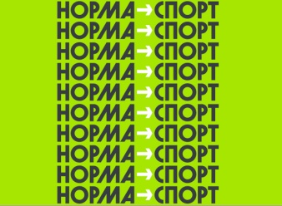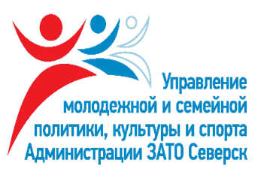

Описательный отчет за август
2 августа на открытой спортивной площадке состоялось физкультурно – спортивное мероприятие по бадминтону среди воспитанников инструктора по спорту Синаевской Г.В. Для детей возрастом от 7 до 15 лет были организованы спортивные эстафет с элементами бадминтона:
- пронести волан на ракетке;
- пропрыгать на скакалке и забрать ракетку;
- набивать волан на ракетке при движении и др.
По завершению эстафет состоялась игра в бадминтон между участниками. Всех за участие наградили сладкими призами!

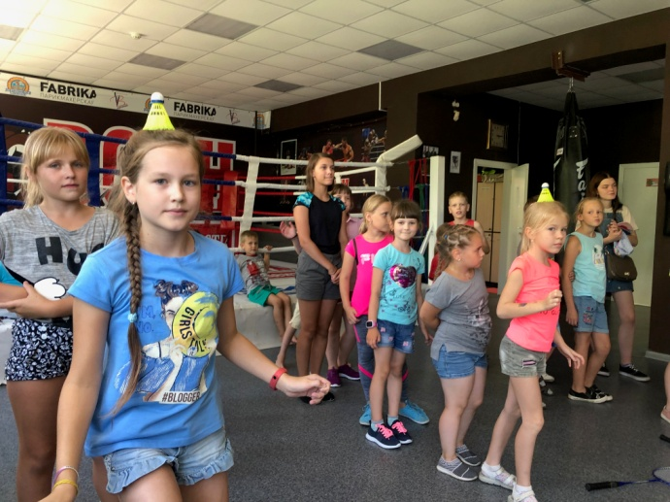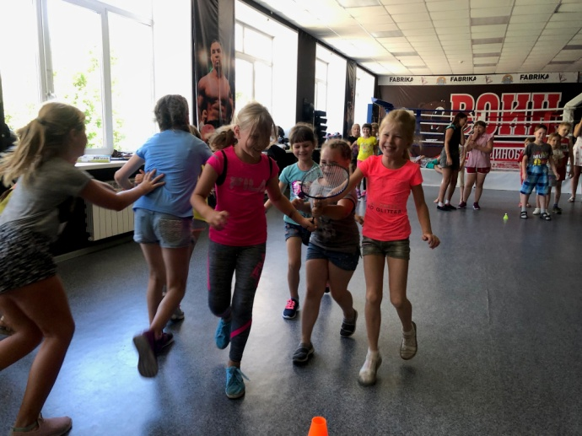
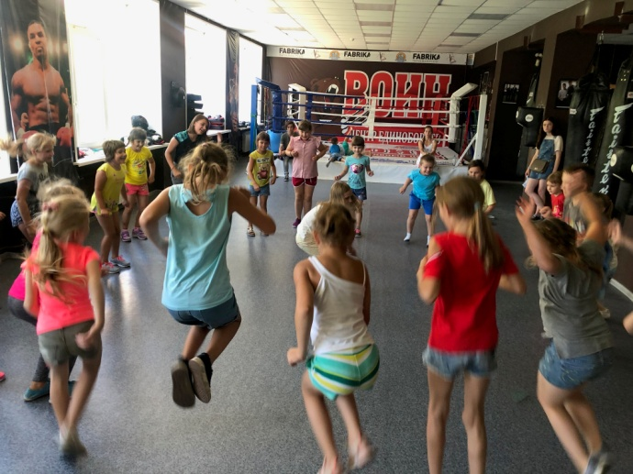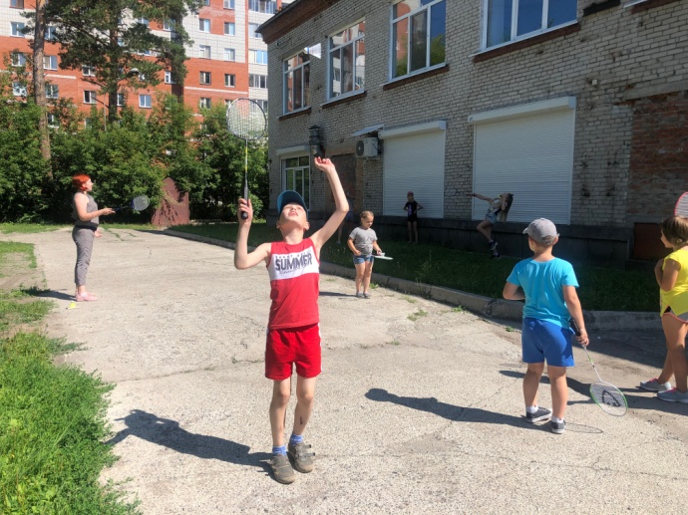

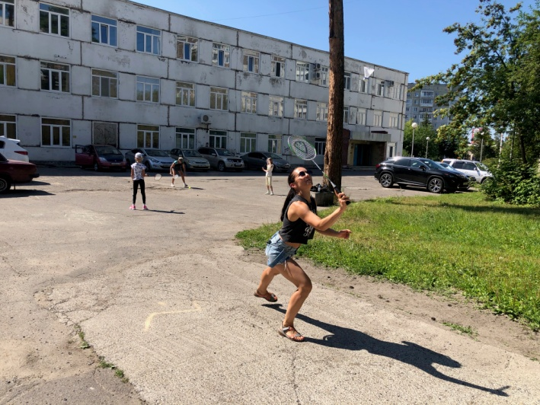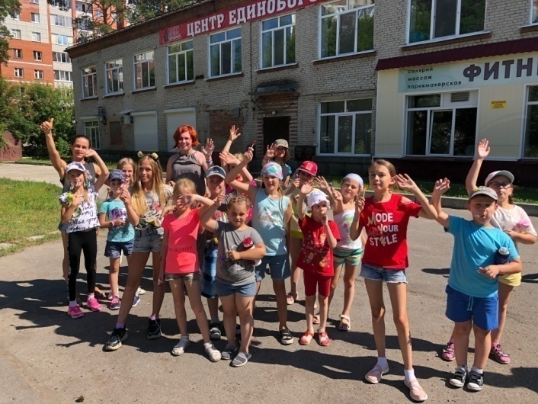
5 августа на открытой спортивной площадке прошел турнир по пионерболу, в котором приняли участие воспитанники Синаевской Г.В. Команды сыграли 2 партии до 15 очков, победу одержала команда «Кроссы».
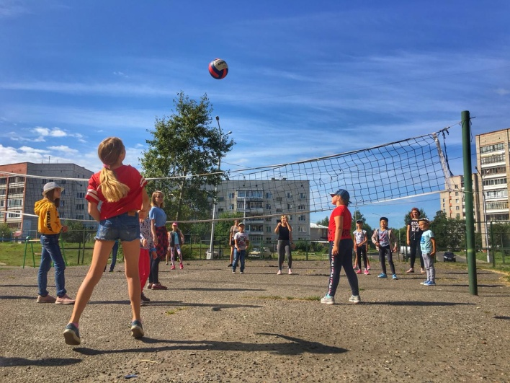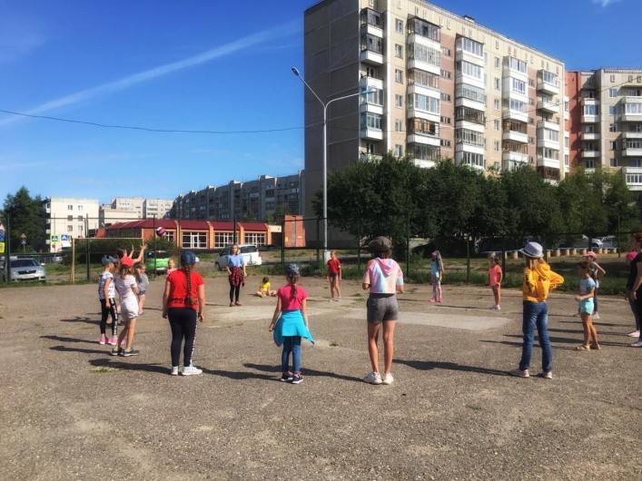
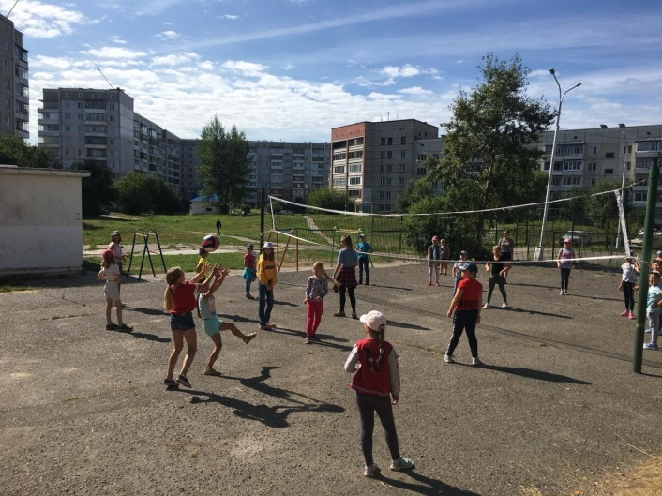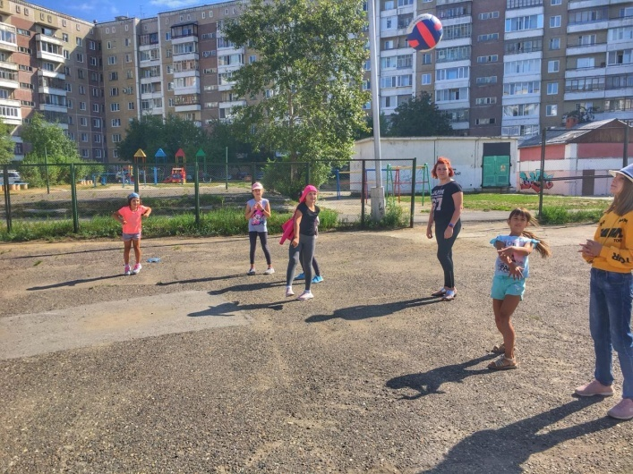
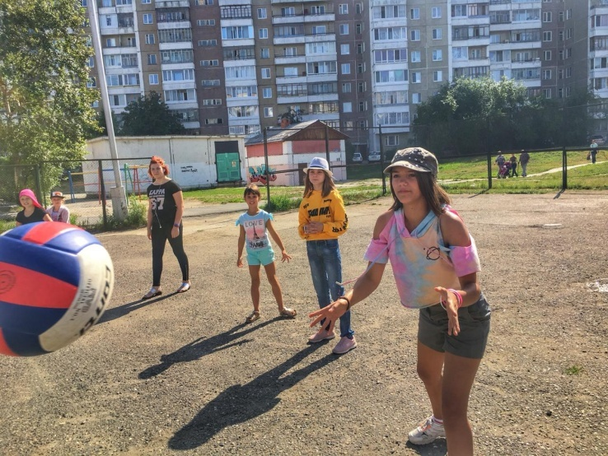
Очередной турнир по пионерболу состоялся 08 августа на спортивной площадке по адресу: ул. Победы, 2. Для воспитанников инструктора по спорту Синаевской Г.В. провели разминку и устроили соревнования. Приняли участие команды: «Пранкер» и «Вертикаль». Победу одержала команда «Вертикаль».
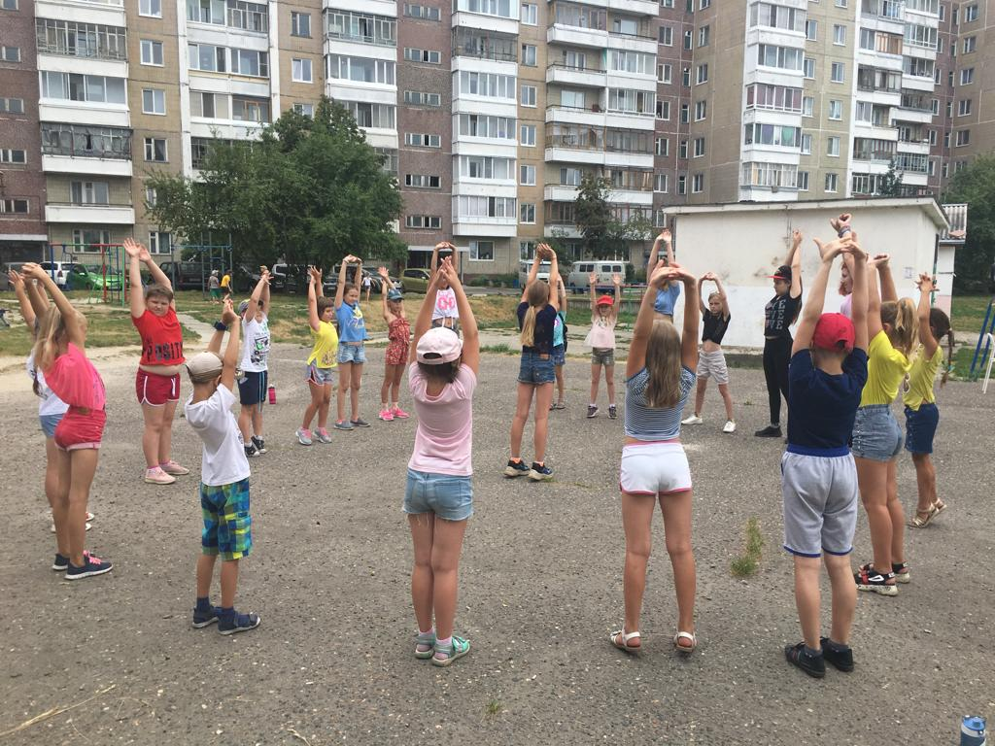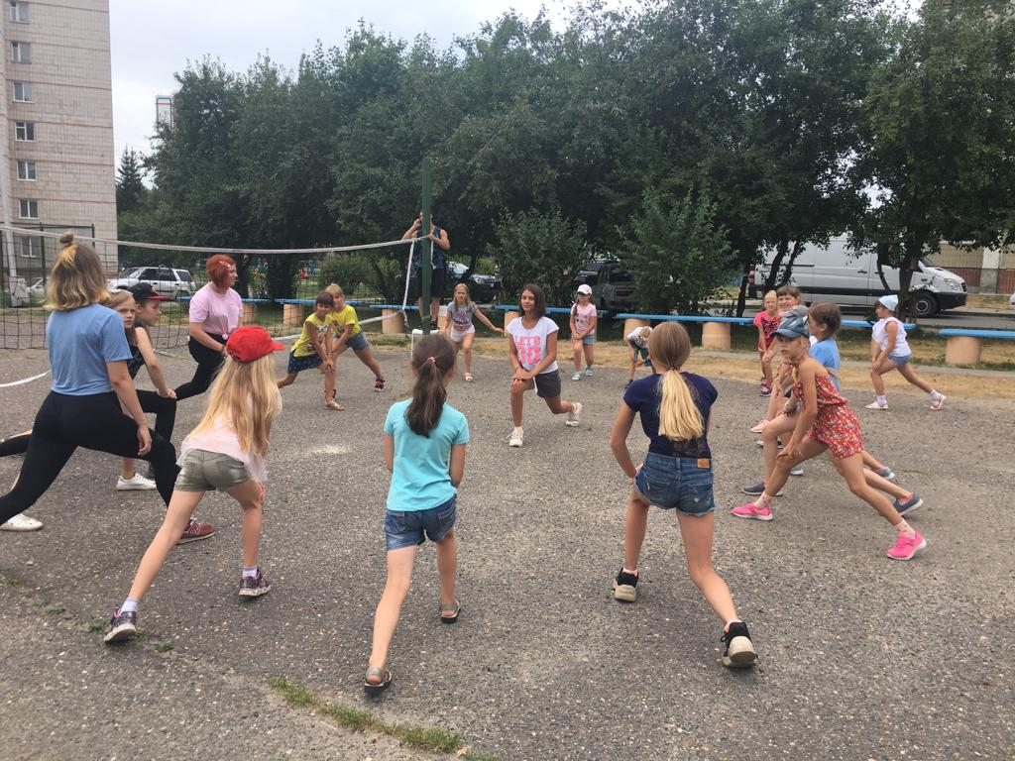
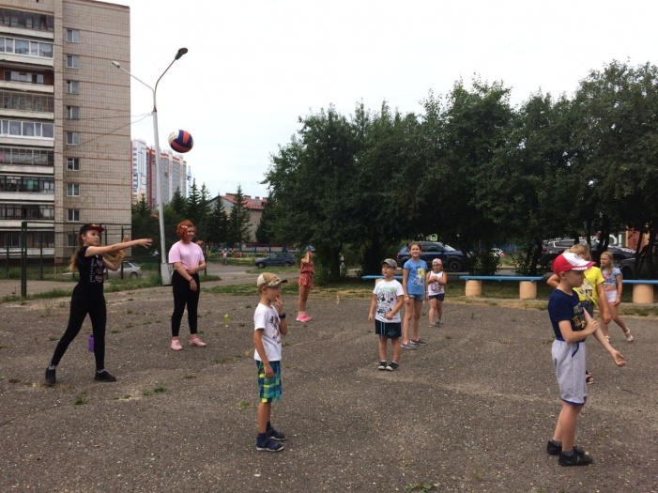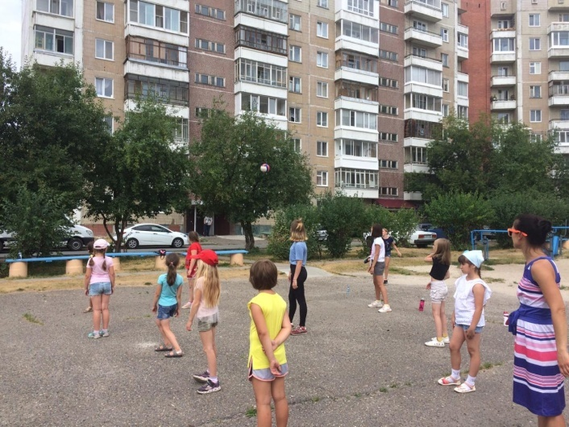
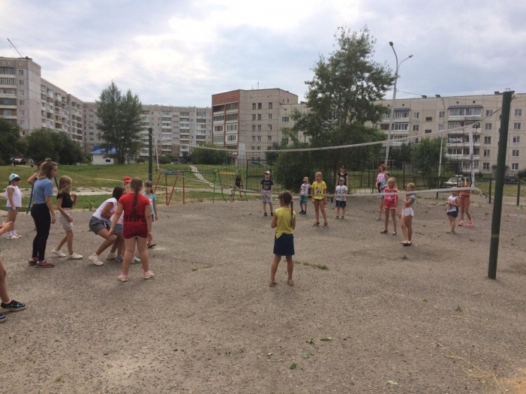
9 августа во дворе здания швейной фабрики по адресу: ул. Победы,37 организовано физкультурное мероприятие «Я люблю спорт» для населения по месту жительства. В нем приняли участие воспитанники инструктора по спорту Синаевской Г.В. и приглашенные гости. Между командами провели различные эстафеты, где задача каждой была преодолеть препятствия и оказаться на финише первыми! Участвовали команды: «Мираж», «Пранкер», «Кроссы» В данном мероприятии победила команда «Пранкер». Все были награждены поощрительными призами!
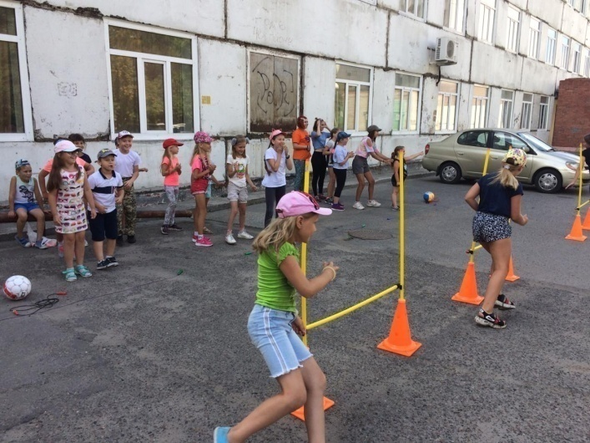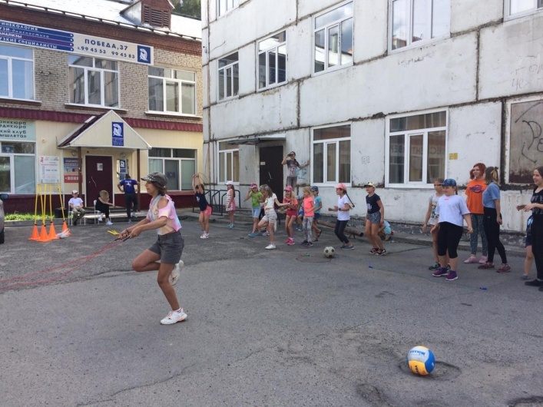
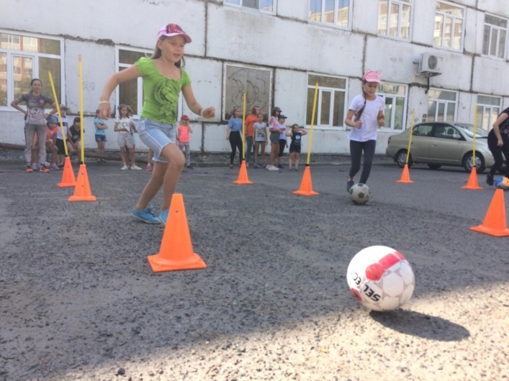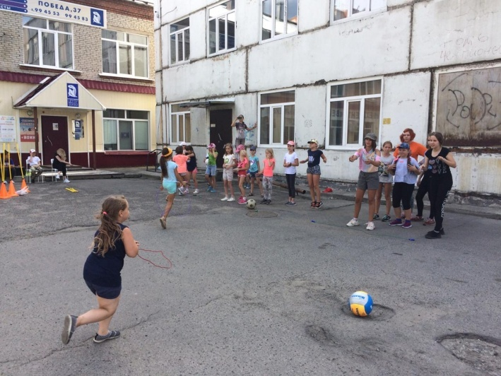
Физкультурно – спортивное мероприятие «папа, мама, я – спортивная семья», посвященное Дню физкультурника провели 09 августа для жителей п. Самусь. Мероприятие состоялось на открытой спортивной площадке, МБОУ «Самусьский лицей им. академика В.В. Пекарского», по улице Пекарского, 30. Провели разминку для маленьких жителей и веселые старты. Соревновались 2 команды между собой, где приняли участие и родители! Победила дружба! Всем вручили сладкие призы!
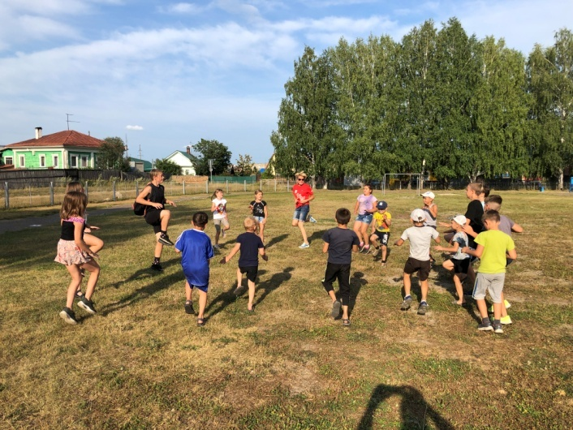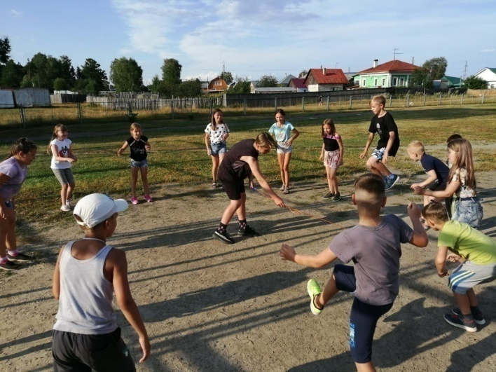
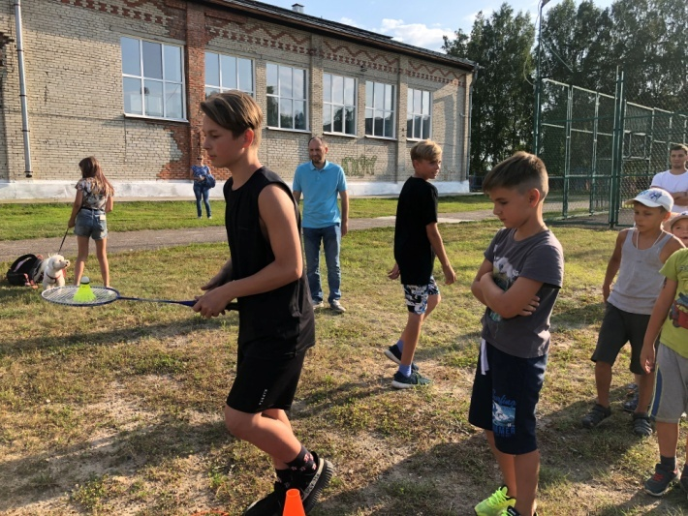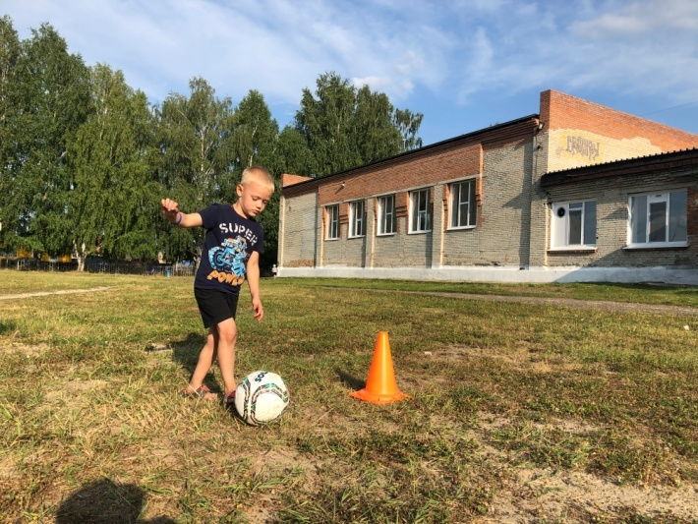
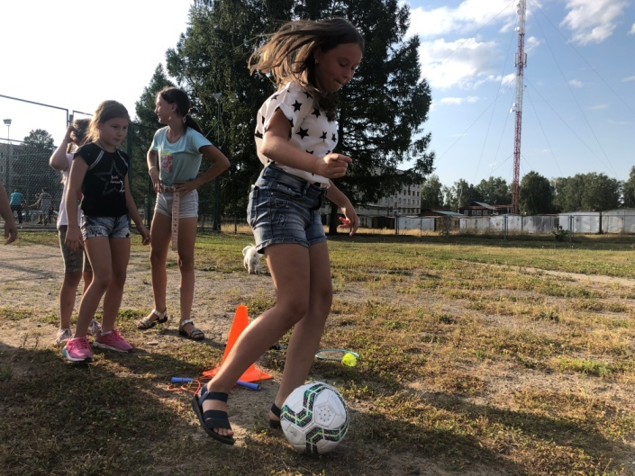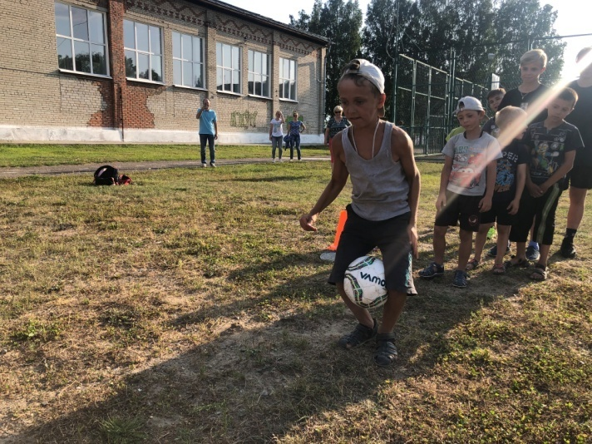
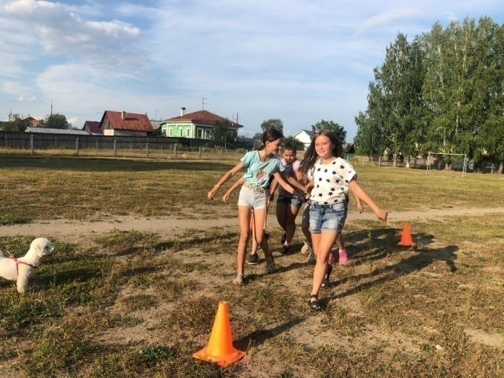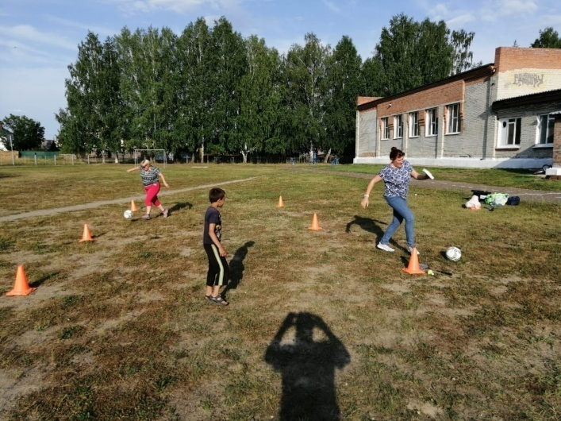
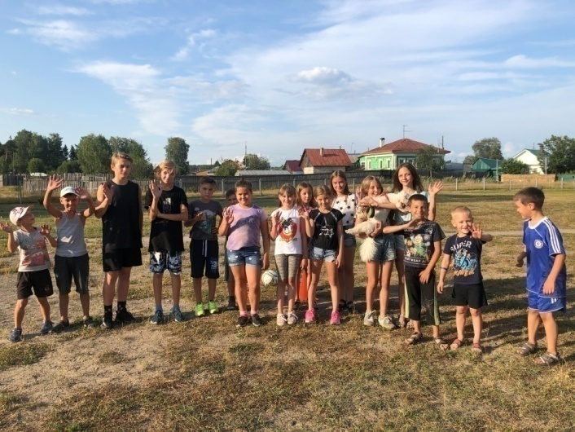
В этот же день состоялось еще одно физкультурно – спортивное мероприятие, посвященное Дню физкультурника. Жители решили в этот день сыграть в стритбол и мини- футбол на одной спортивной площадке при МБОУ «Самусьский лицей им. академика В.В. Пекарского», по улице Пекарского, 30.
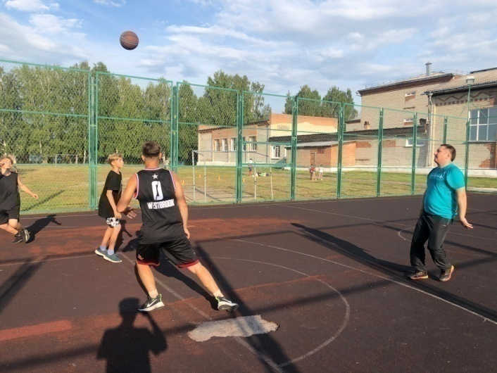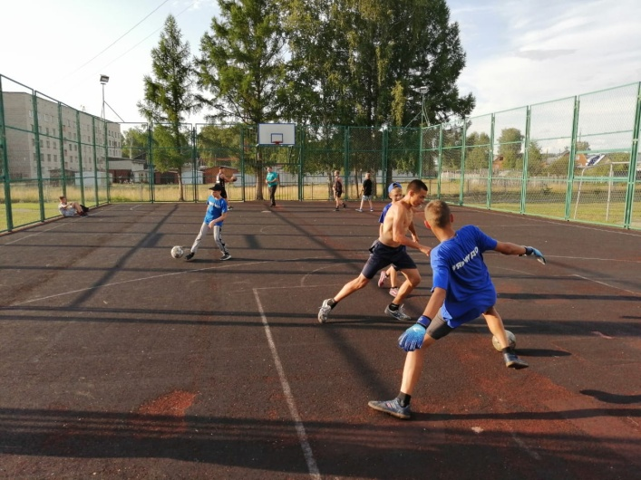
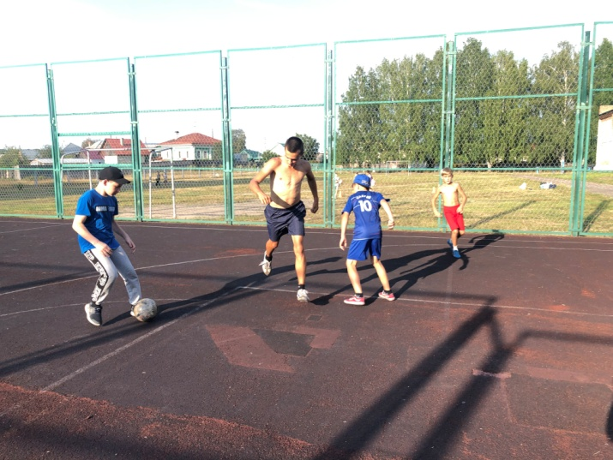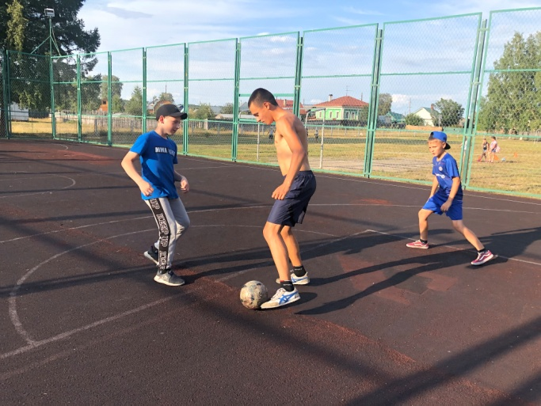
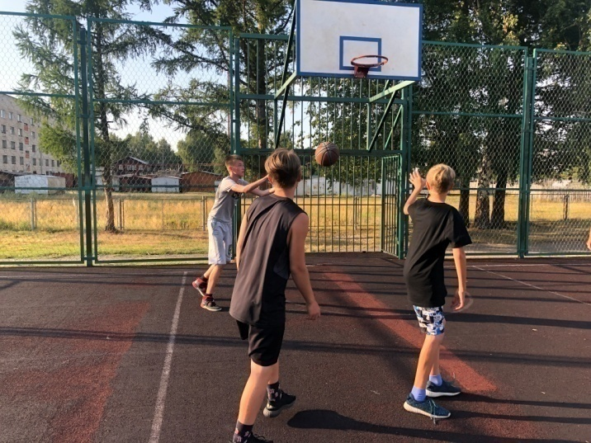
10 августа на открытой хоккейной коробке и открытой спортивной площадке, которые расположены на 10 микрорайоне прошли соревнования по флорболу среди команд по месту жительства. Приняли участие команды: «Полюс», «Чайка-1», «Чайка-2». Победу одержала команда: «Полюс». Победителям и призерам были вручены медали! Мероприятие прошло под руководством инструктора по спорту Дуркина В.А.
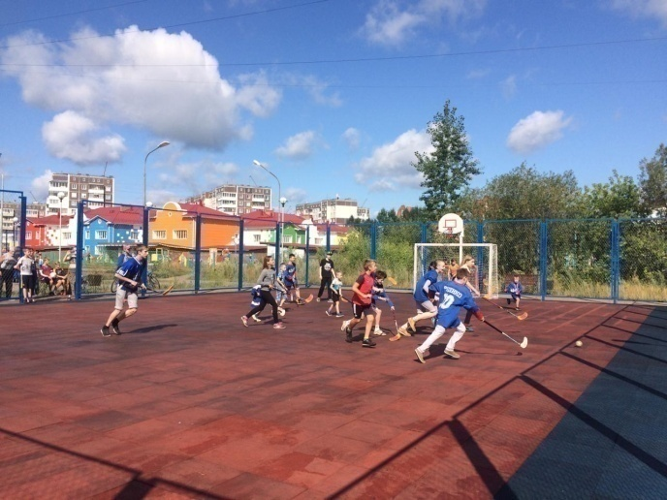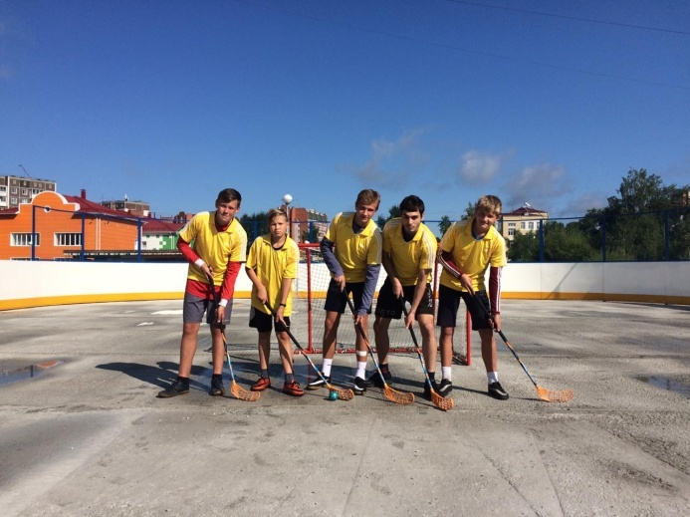

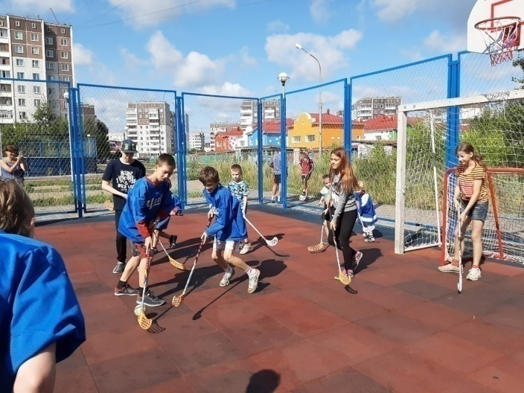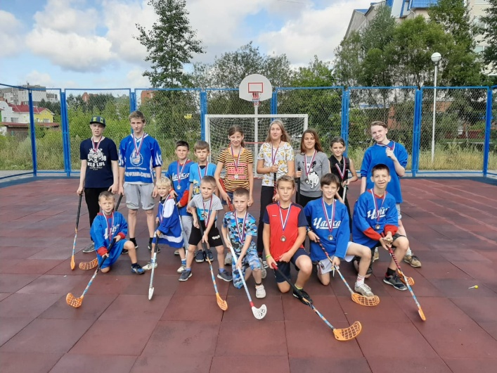
10 августа в День физкультурника прошли соревнования по северной ходьбе на стадионе «Янтарь». Участники прошли дистанцию на 3 км и показали мастер – класс для жителей города. Все участники соревнований за участие получили поощрительные призы.
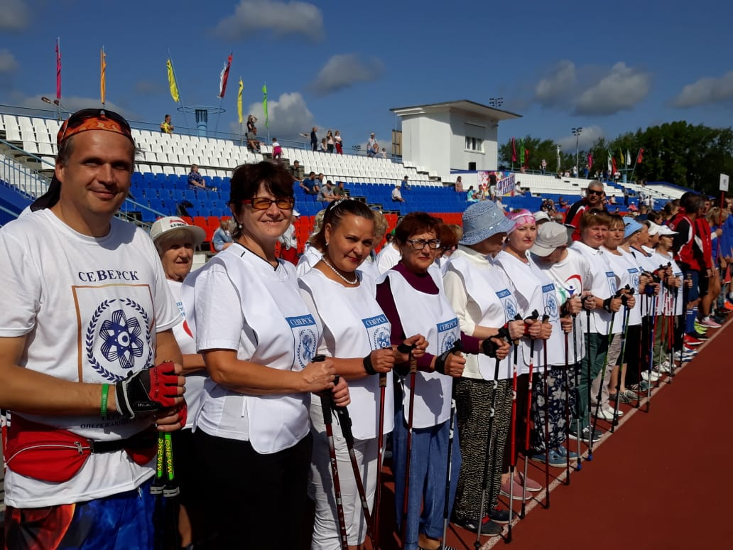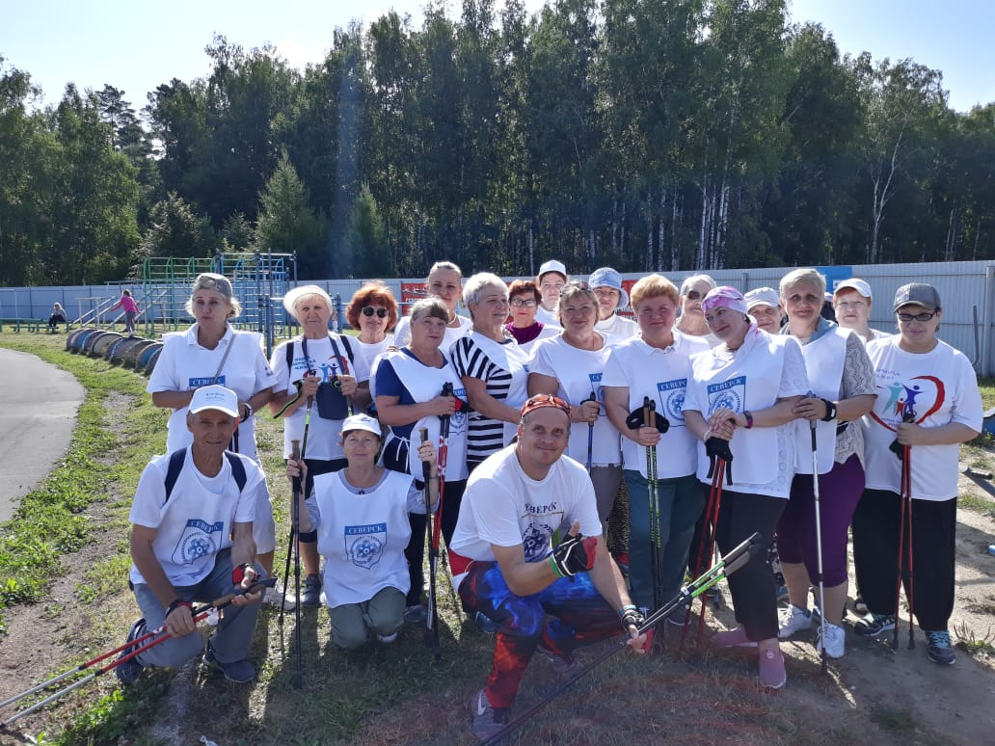
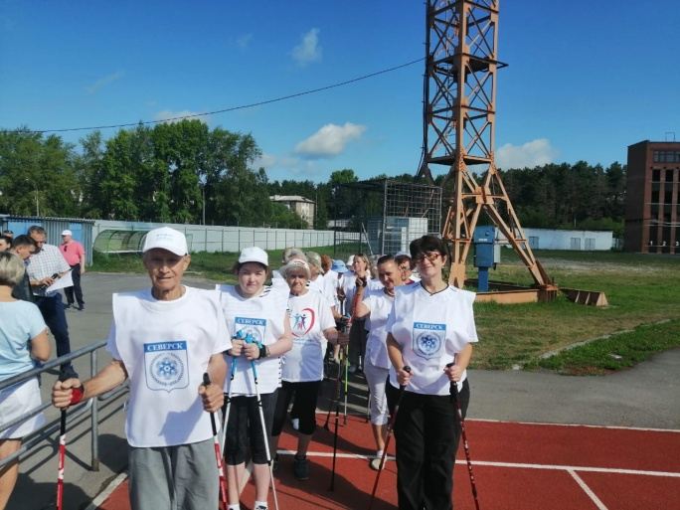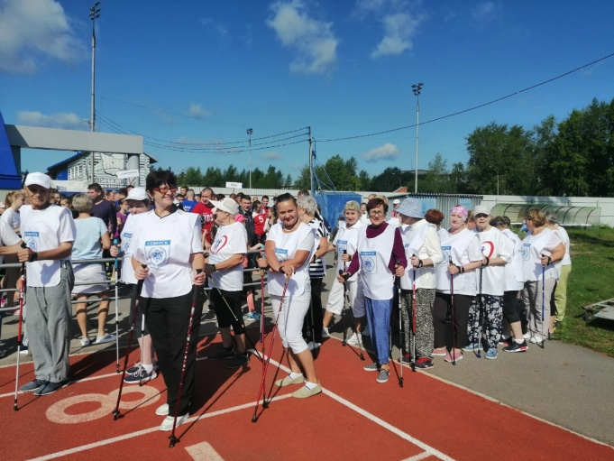
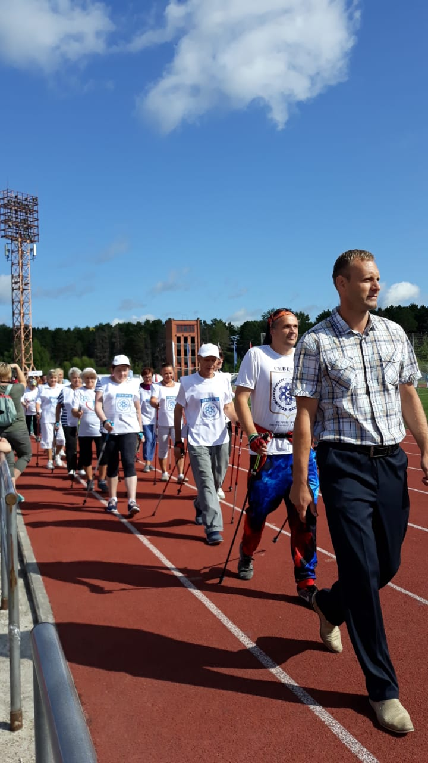
10 августа прошло мероприятие по фитнесу «Оздоровительный спорт в каждую семью», которое состоялось на стадионе «Янтарь». Команда по чирлидингу выступила с показательным выступлением перед жителями города и провела зумба – марафон для всех желающих под руководством их тренера (инструктора по спорту) Батура О.А.
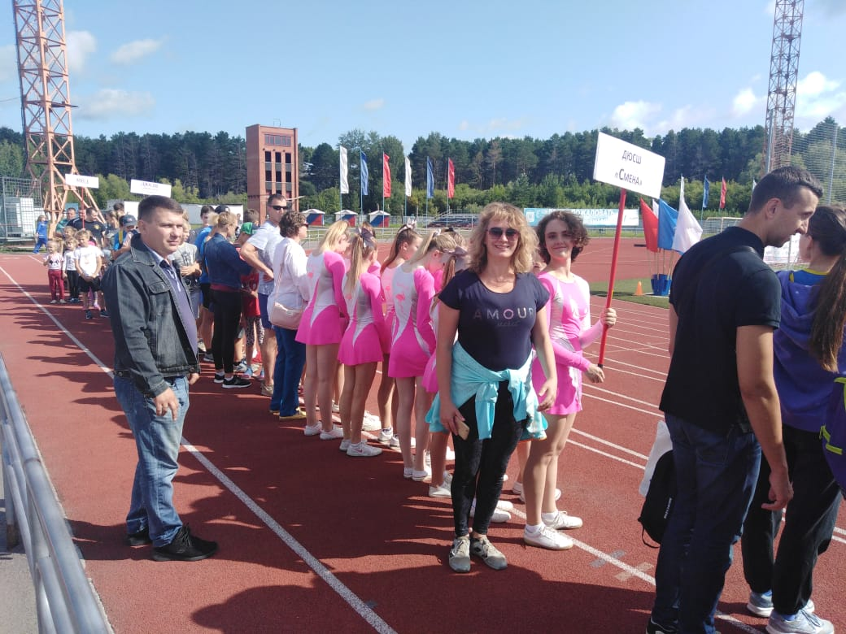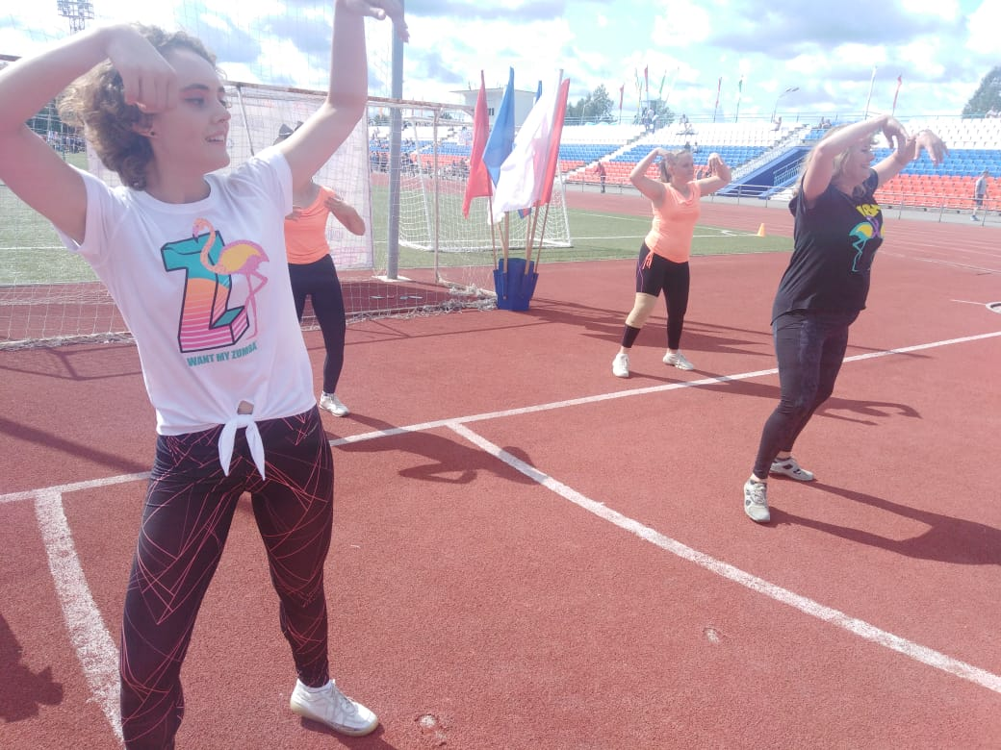
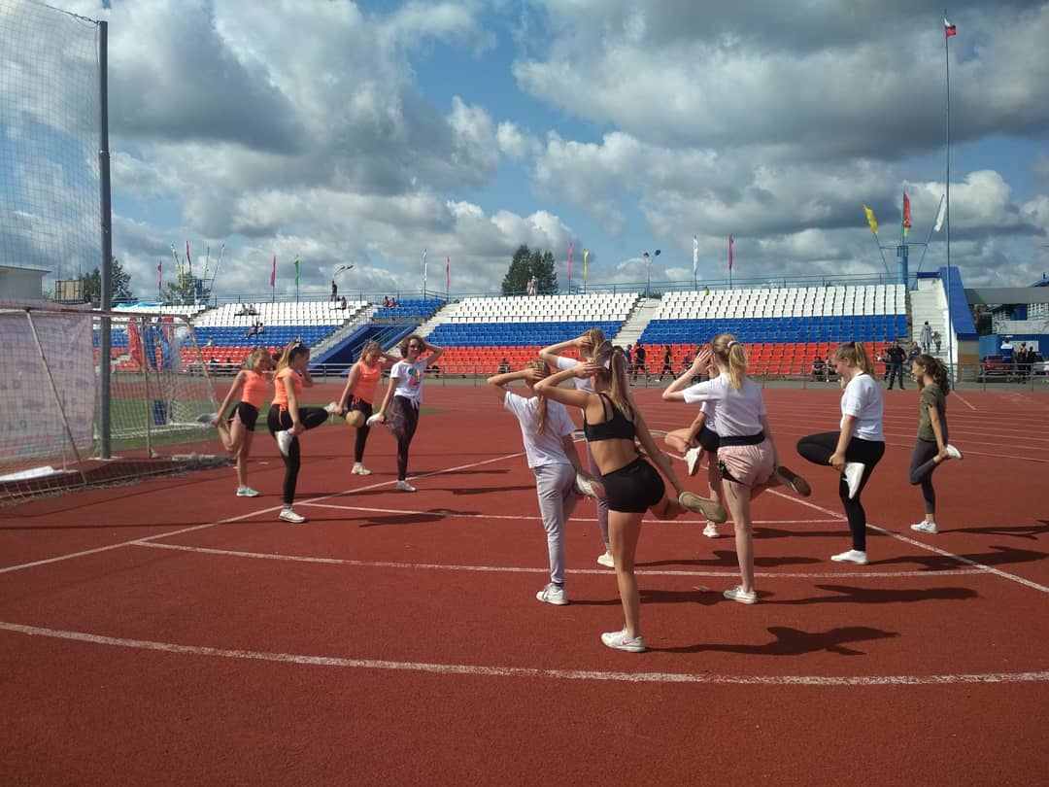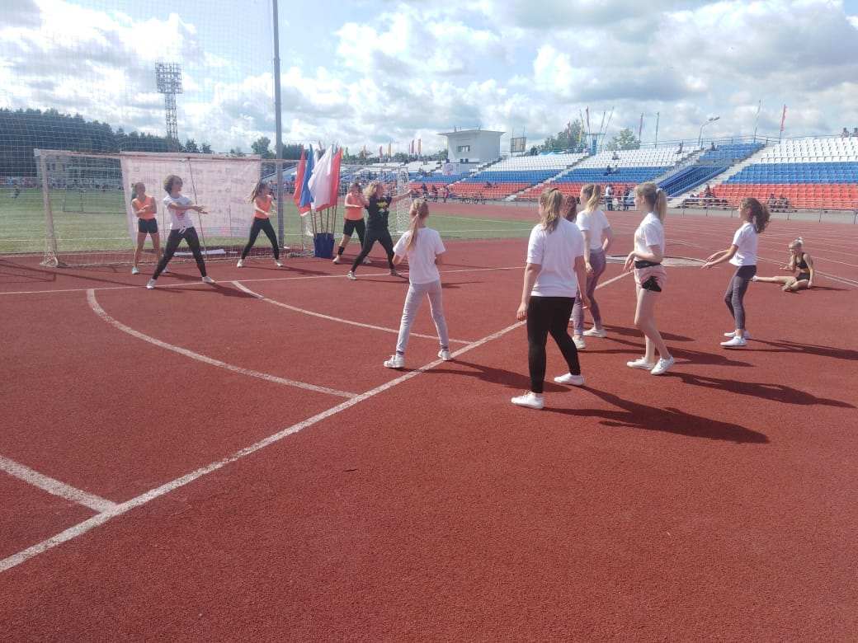
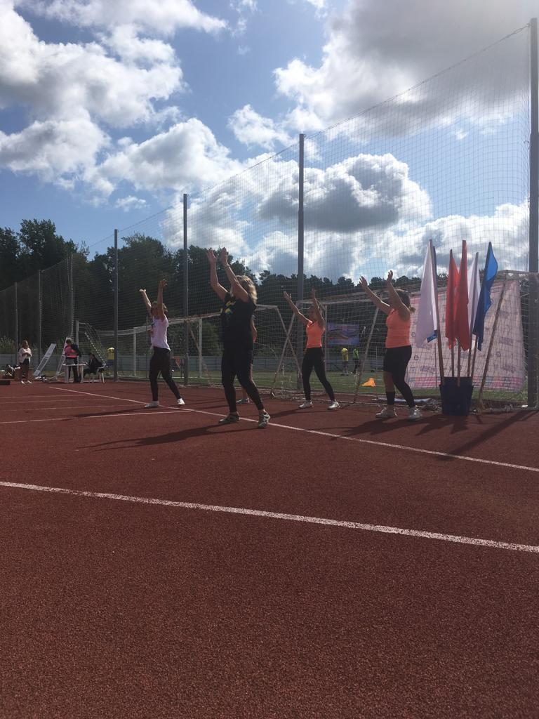
Открытые занятия по бадминтону, посвященные Дню физкультурника провел инструктор по спорту Осколков Р.Н на открытой спортивной площадке по адресу: ул. Победы, 2. Среди участников были как воспитанники инструкторов по спорту, так и жители города. Ребята ознакомились с техникой игры в бадминтон и сыграли несколько партий. Все участники получили сладкие призы!
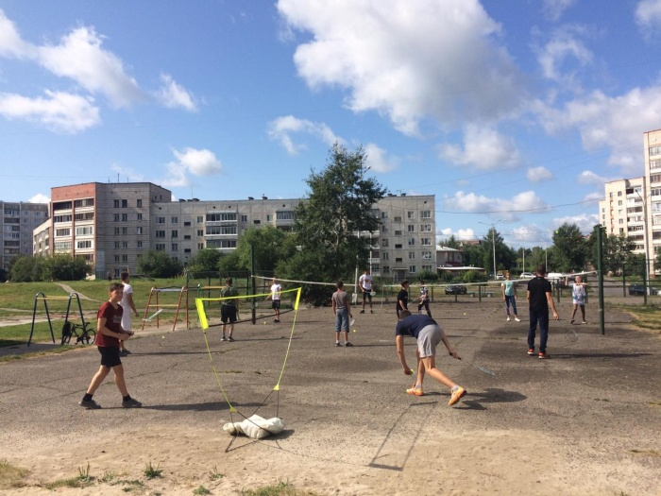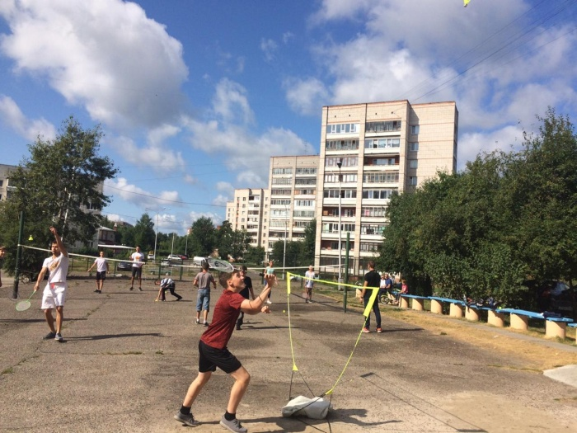
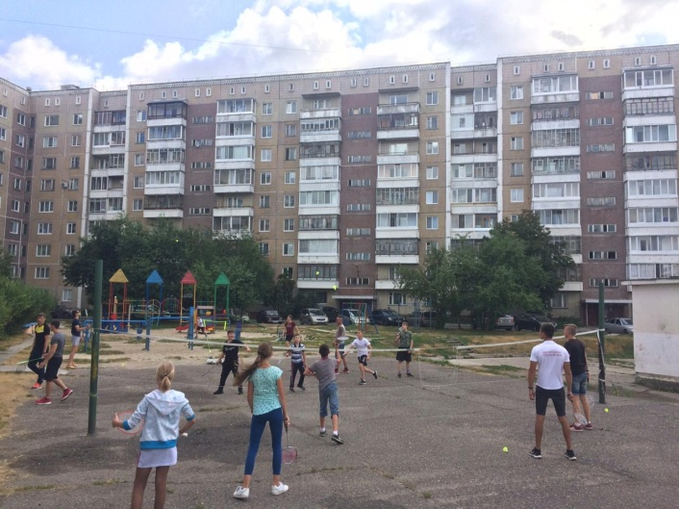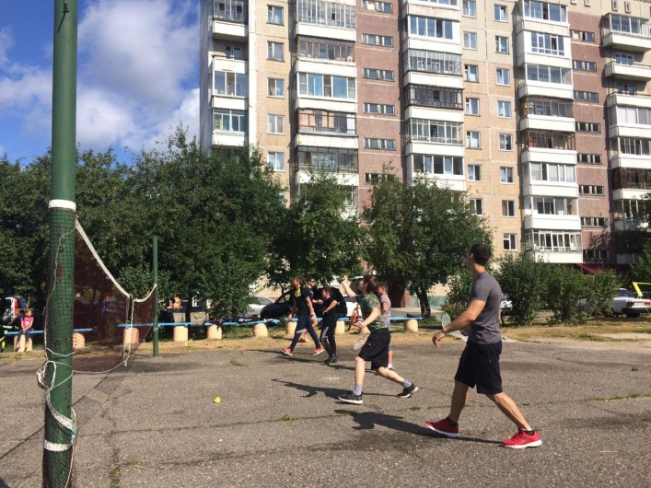
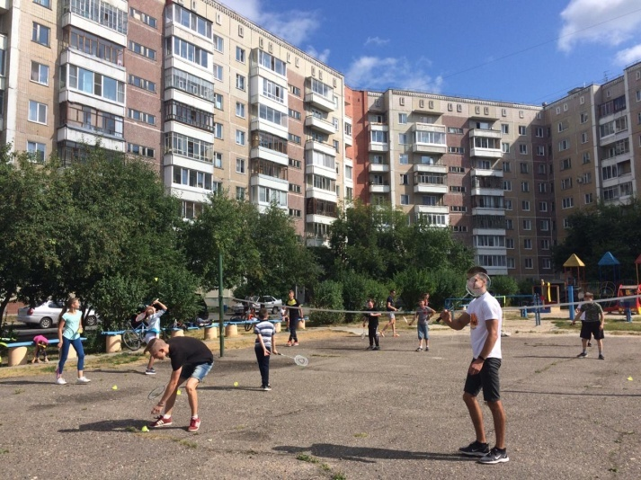
В День физкультурника прошли показательные выступления по воркаут. Их провели инструктора по спорту Копанев И.В., Воложанцев М.М. на стадионе «Юпитер» по адресу: ул. Ленинградская, 9. Участникам устроили разные дисциплины: подтягивание, вис на перекладине. Поощрительные призы получили победители по разным дисциплинам.
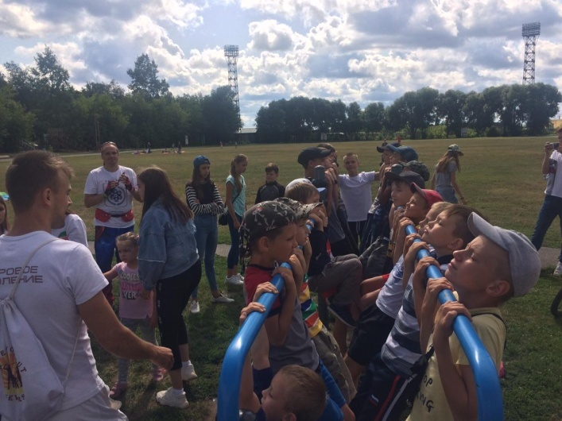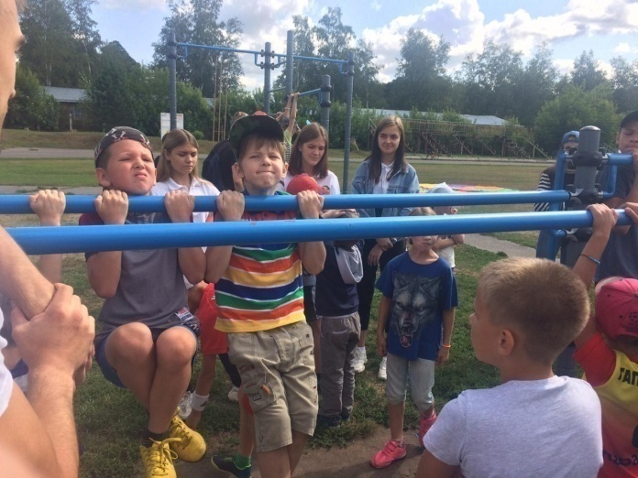
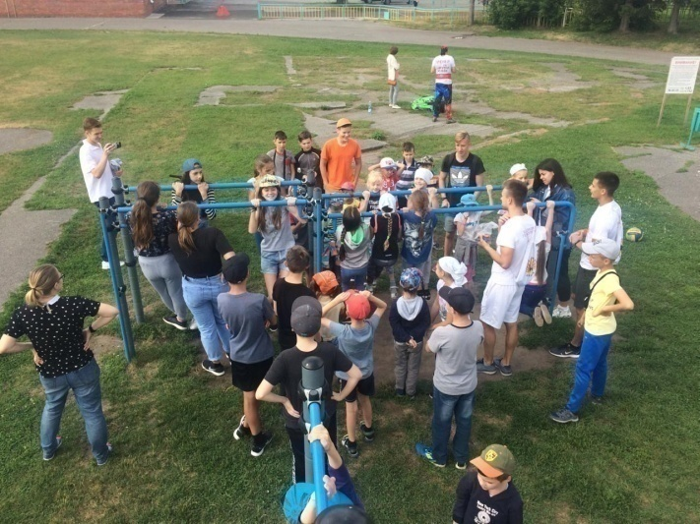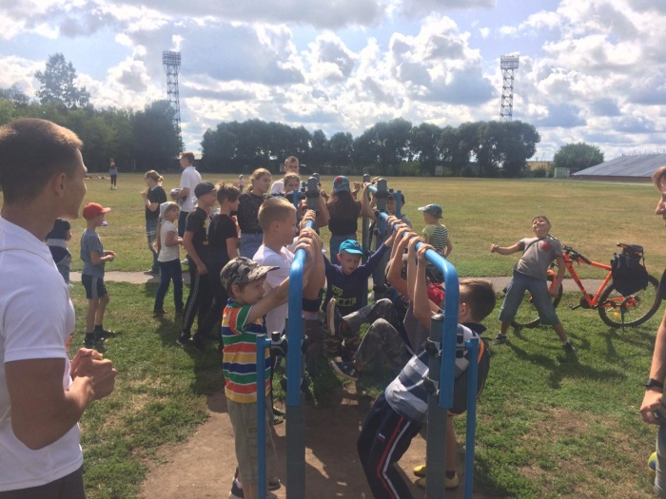
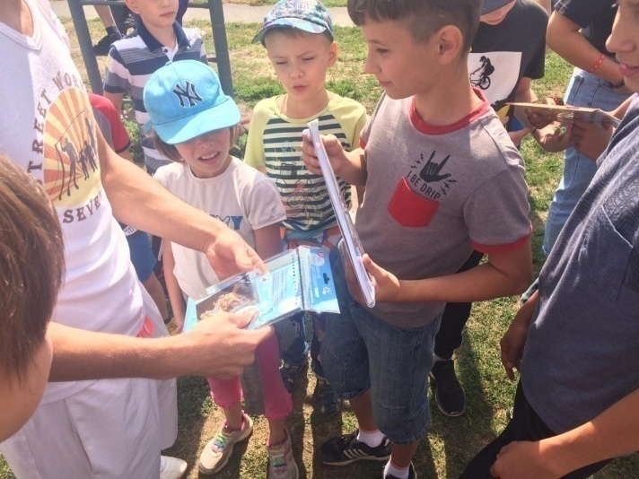
10 августа на стадионе «Юпитер» прошел мастер – класс по северной ходьбе под руководством инструктора по спорту Соколовского А.А. Команда «Северские ходоки» провели разминку, показали танцевальный номер, и прошли дистанцию на 1 км.
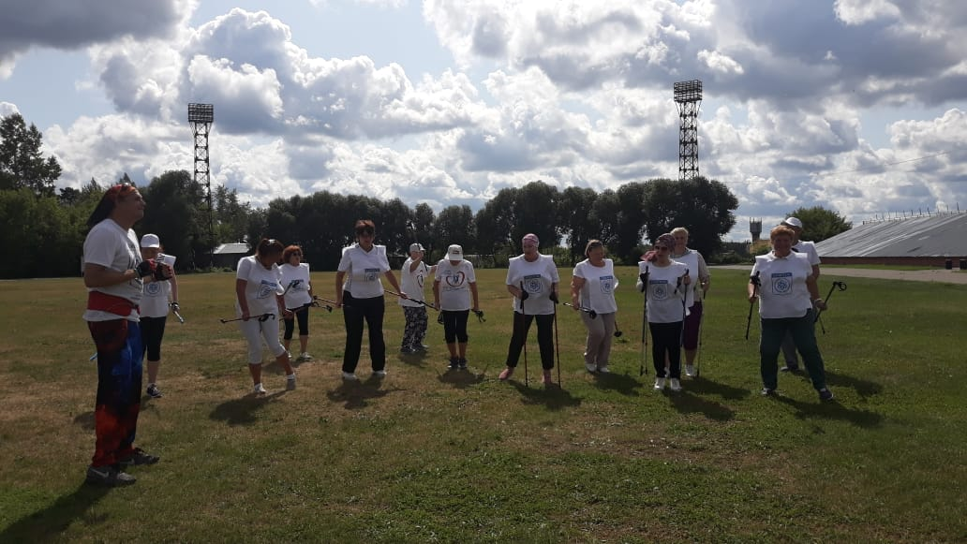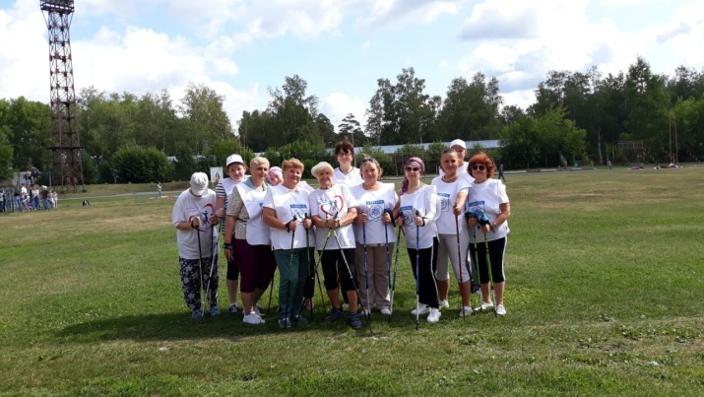
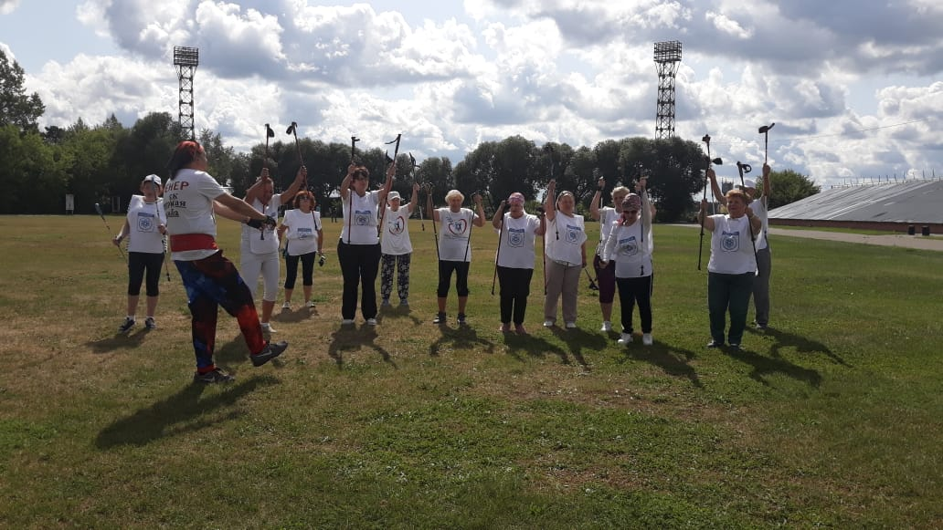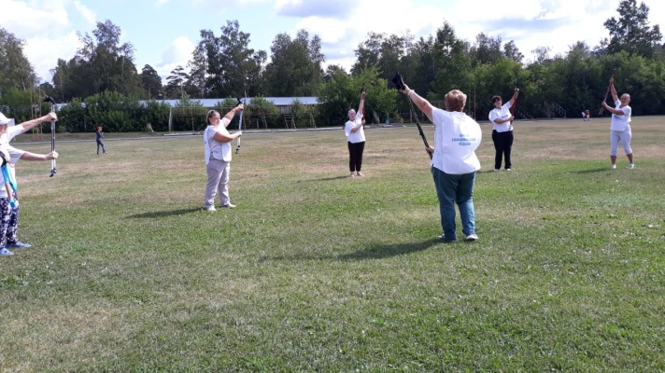
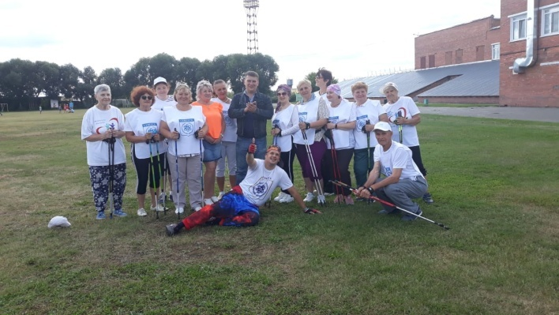
По традиции, в День физкультурника проходят соревнования по футболу среди команд по месту жительства. Проходил на открытой спортивной площадке и футбольном поле, МБОУ «СОШ№88 им. А.Кочева и А. Бородина», по адресу: просп. Коммунистический, 141. Соревновались между собой следующие команды: «Полюс»; «Ровесник», «Чайка», «Смена», «Бест». Победу одержала команда «Ровесник». Победителям и призерам были вручены медали и грамоты. Мероприятие организовано под руководством инструкторов по спорту – Цыганкова А.В., Дуркина В.А, Фомина В.А, Просвирина В.И., Масленникова Ю.Я.
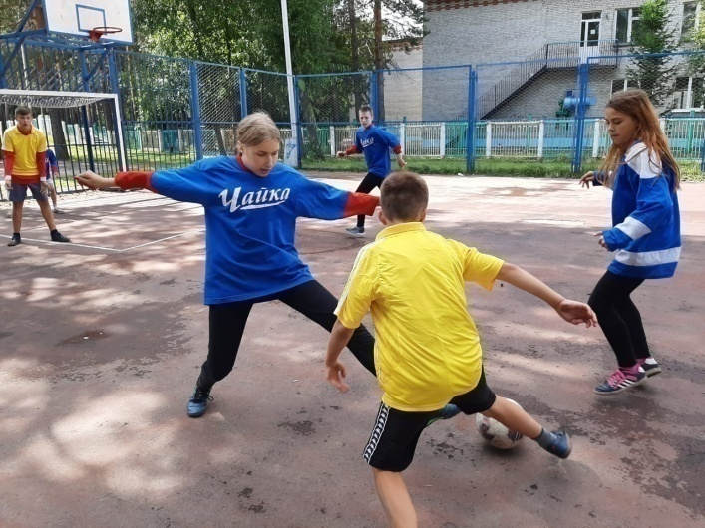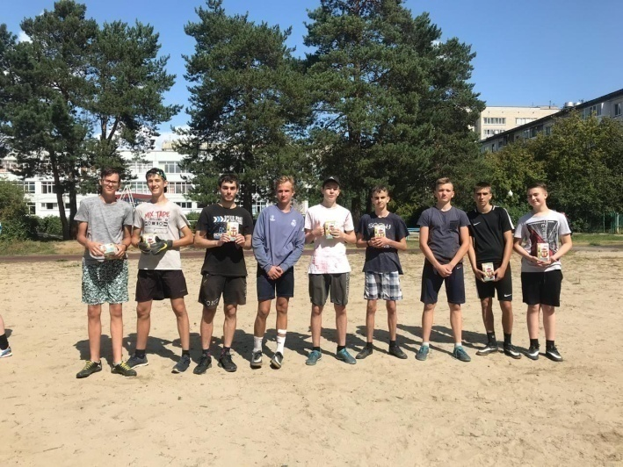
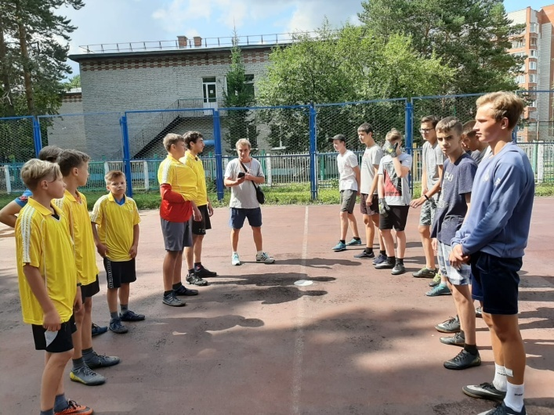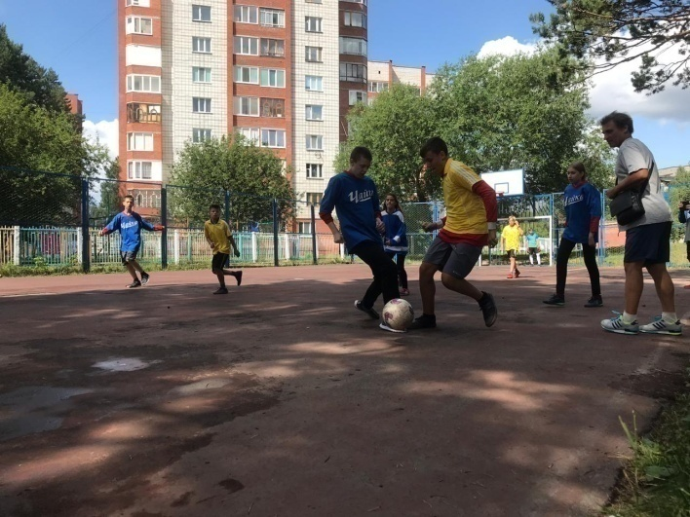
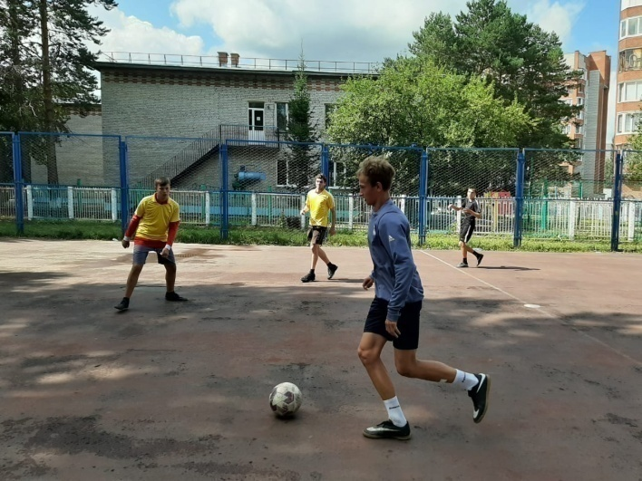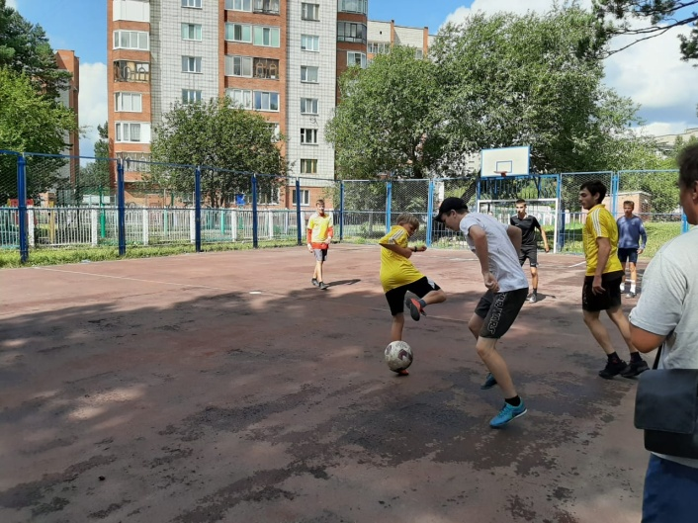
Мероприятие по фитнесу «Оздоровительный фитнес в каждую семью» прошло и в другой части города, в сквере 10 микрорайона – 10 августа, где были организованы различные площадки:
- Хоккейно – бросковая площадка;
- Мастер – класс по» хип хоп»;
- Батл по Break Dance;
- Открытая тренировка по фитнесу;
- «Бейби – зона»;
- Спортивная станция;
- Площадка «Здоровья».
В мероприятии приняло участие более 70 человек и более 200 зрителей наблюдали за показательными выступлениями различных направлений. Самые активные участники были награждены призами. Мероприятие прошло под руководством инструктора по спорту Синаевской Г.В.
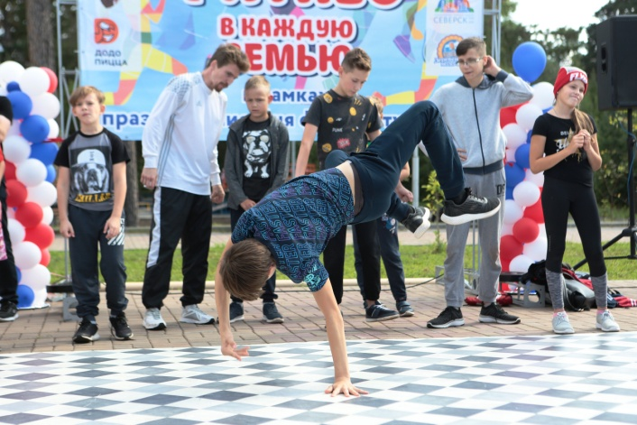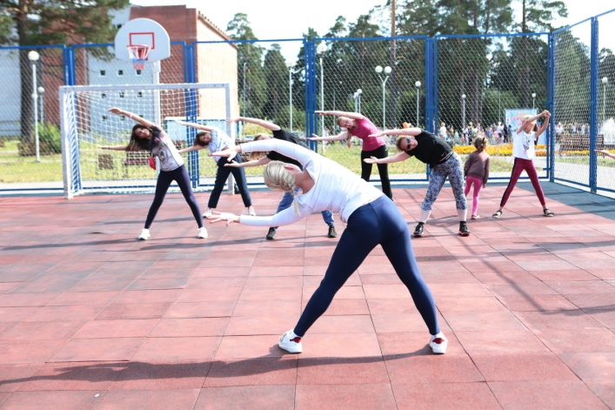
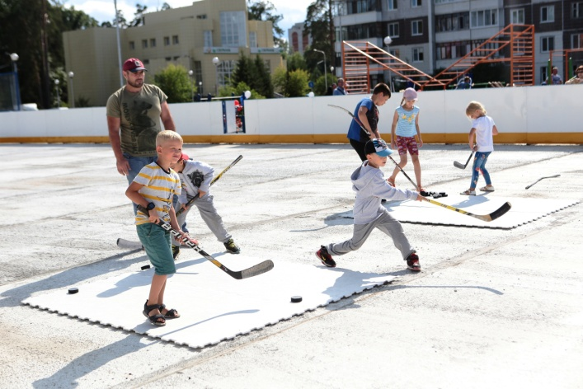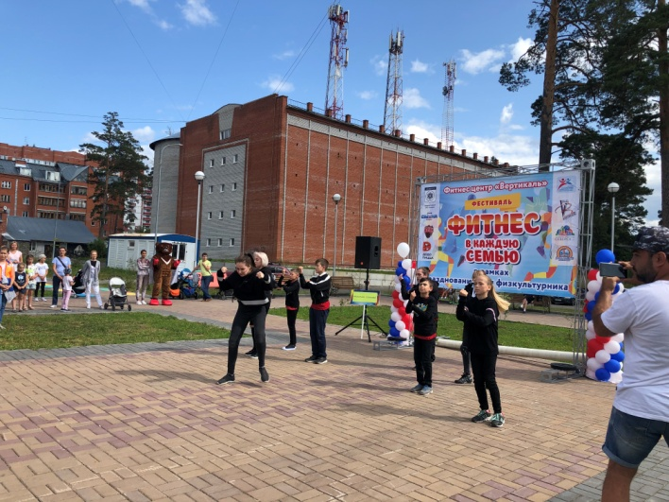
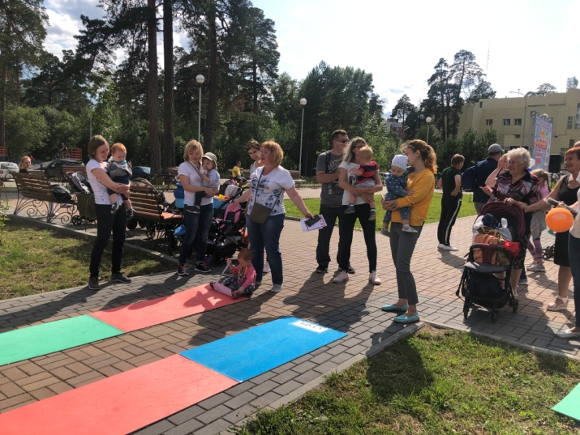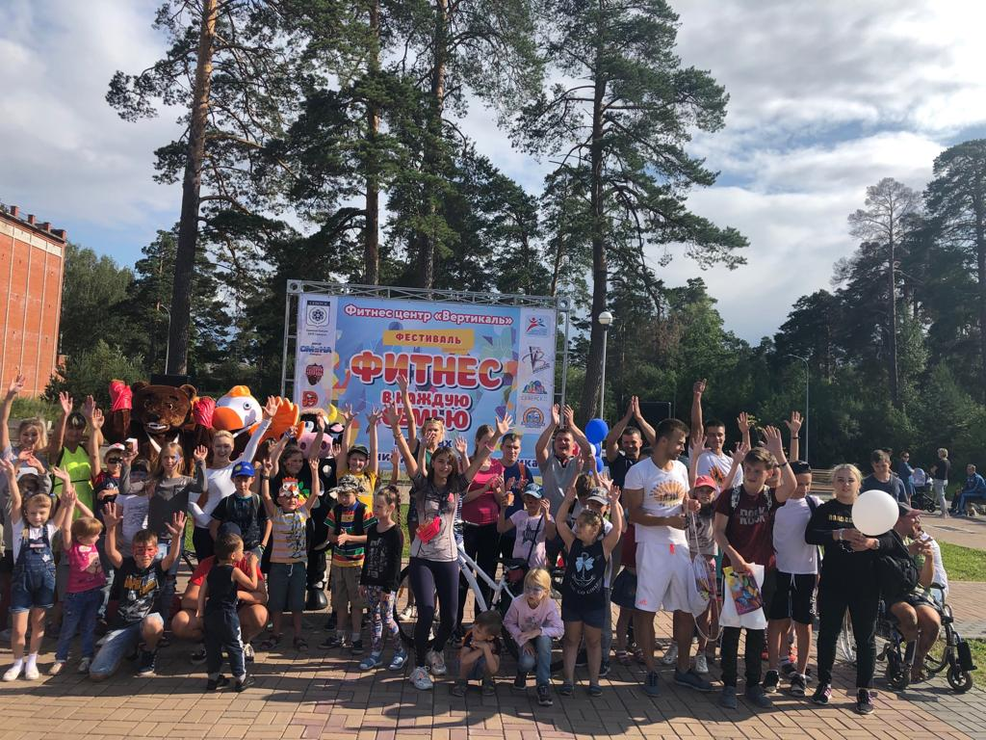
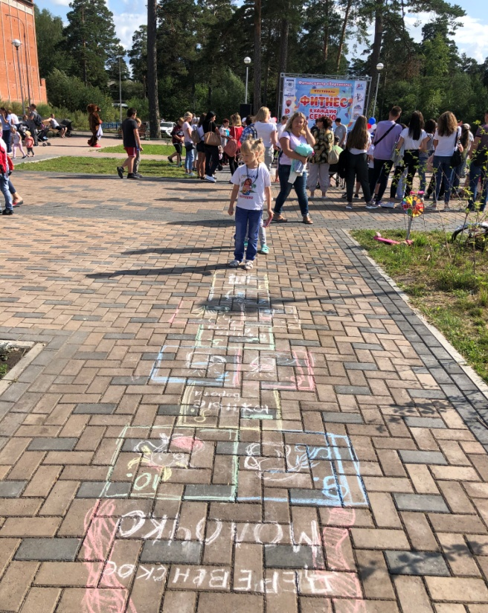
10 августа в сквере 10 микрорайона прошло открытие спортивной площадки с антивандальными тренажерами, где инструктор по спорту Копанев Иван с воспитанниками выступили перед жителями города с показательными выступлениями по воркаут и устроили соревнования для всех желающих по дисциплинам:
- Отжимания;
- Подтягивания.
Мероприятие провел инструктор по спорту Воложанцев Максим.
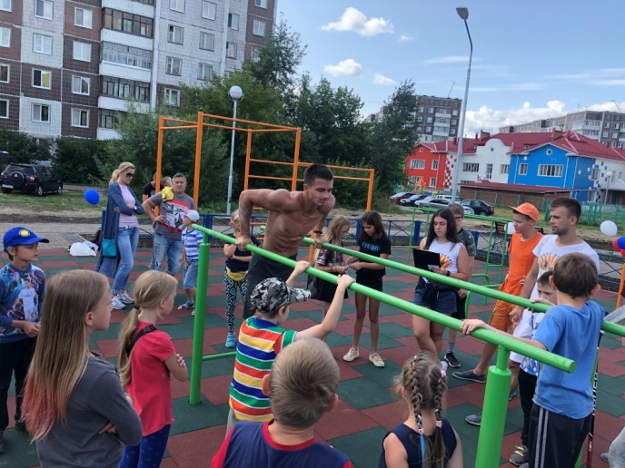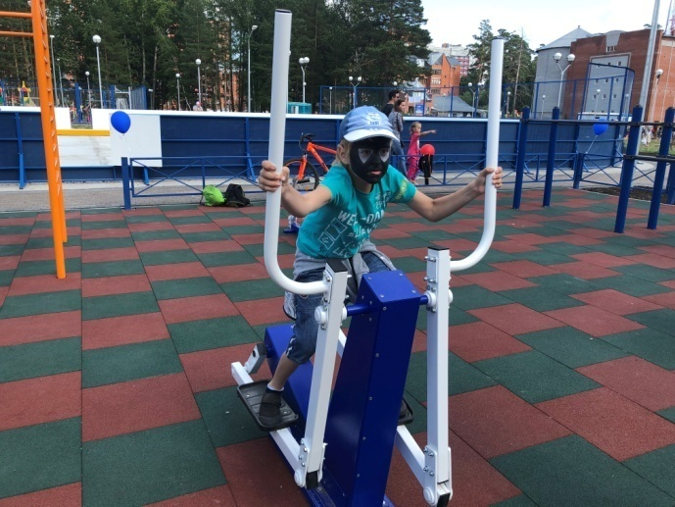
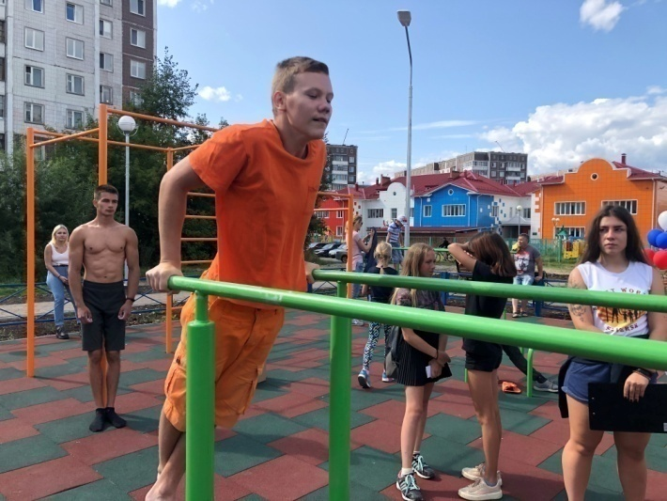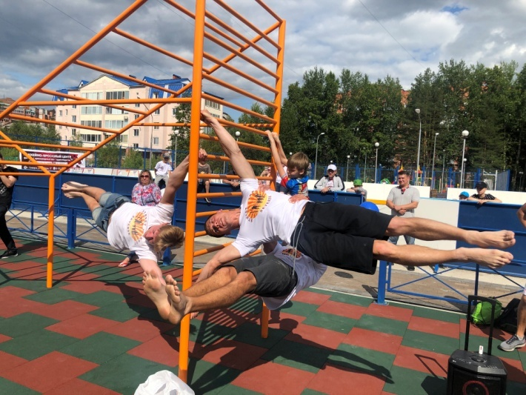
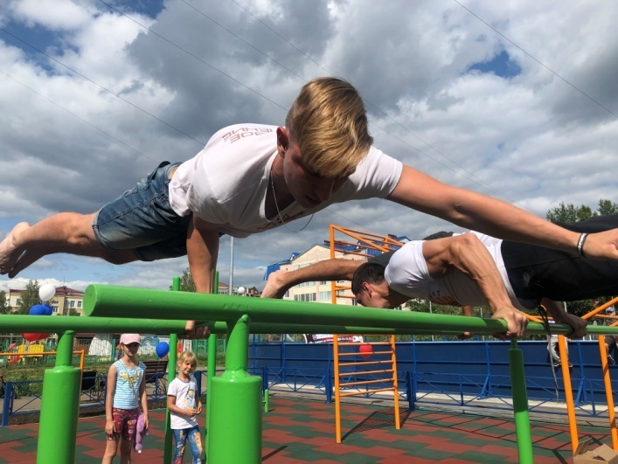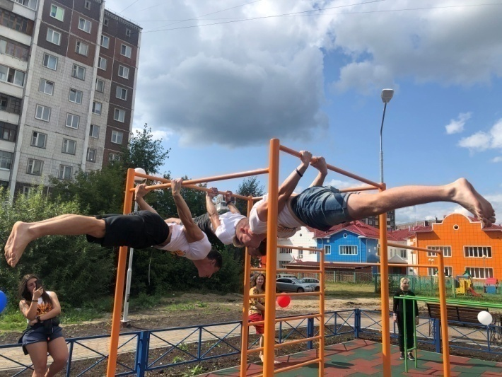
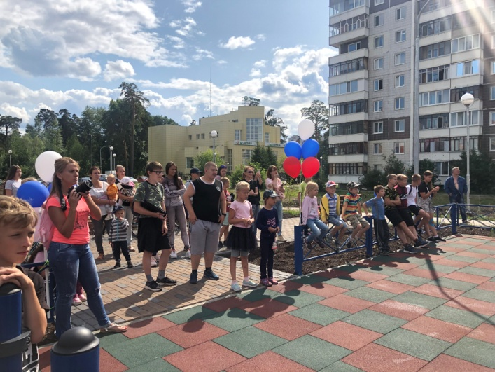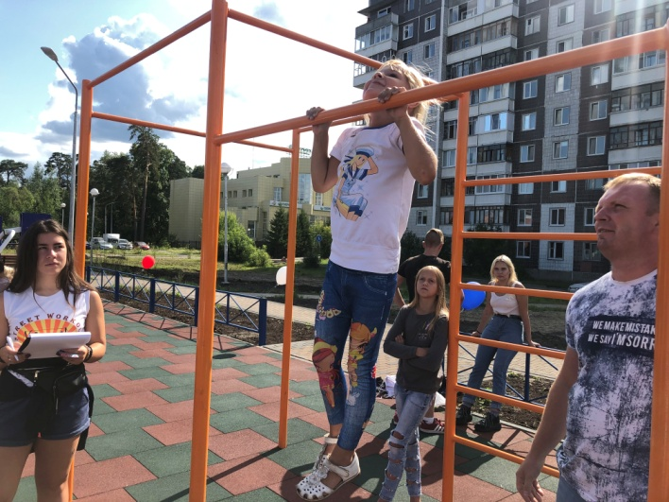
В этот же день, 10 августа в сквере 10 микрорайона провели «Веселые старты» для жителей города. Участники проходили различные эстафеты на скорость:
- «Прыгун»;
- «Пронеси волан»;
- «Играй как футболист»;
- «Скакалка»;
- «Кенгуру».
Всем были вручены сладкие призы! Мероприятие провел инструктор по спорту Копанев Иван.
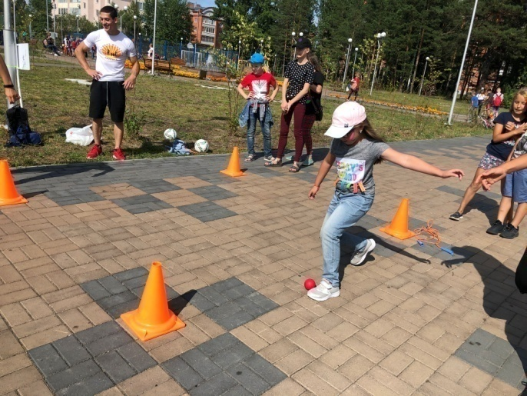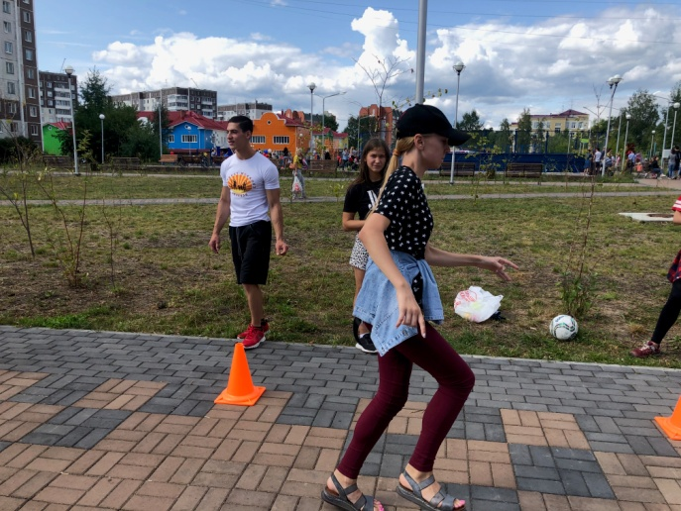
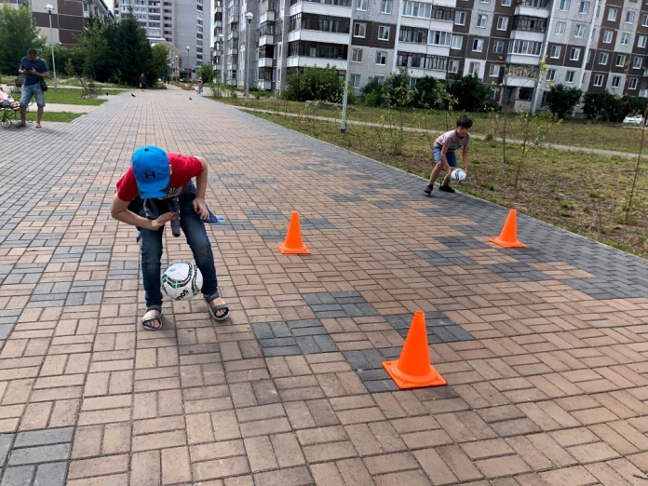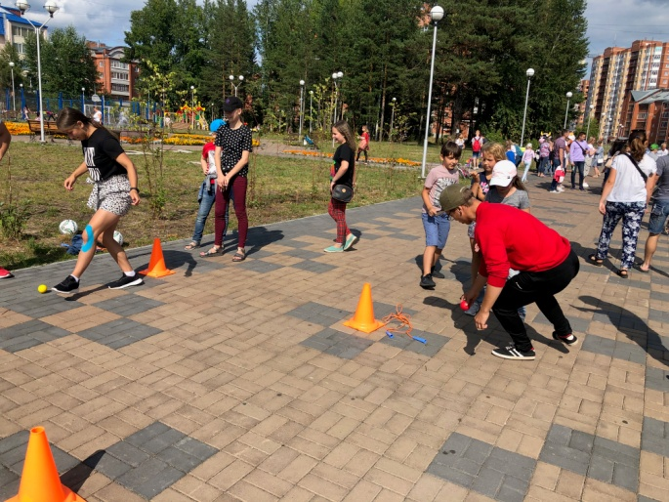
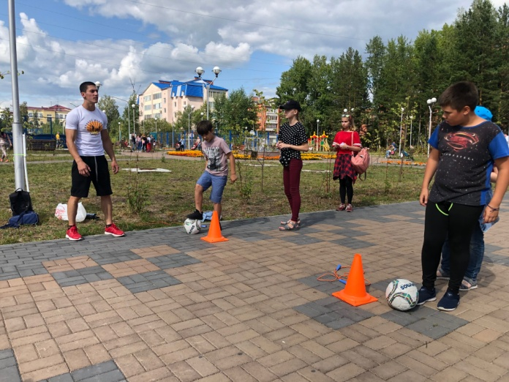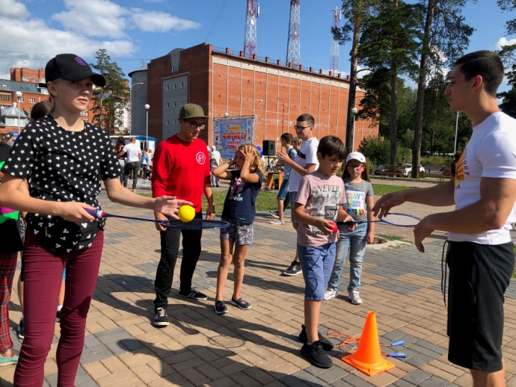

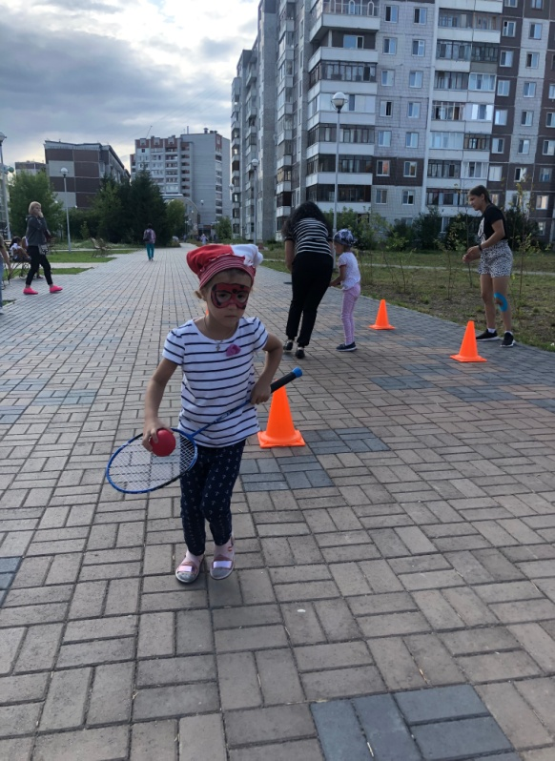
13 августа в клубе настольного тенниса «Надежда» прошел открытый мастер – класс по настольному теннису для воспитанников инструктора по спорту Синаевской Г.В. Ребят познакомили с таким видом спорта как «настольный теннис», рассказали про клуб и достижения своих воспитанников. Ребятам выпала возможность поиграть в настольный теннис и получить положительные эмоции! Мероприятие провел инструктор по спорту Сухов В.А.
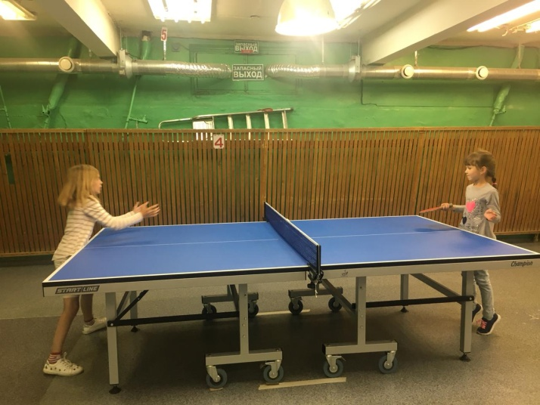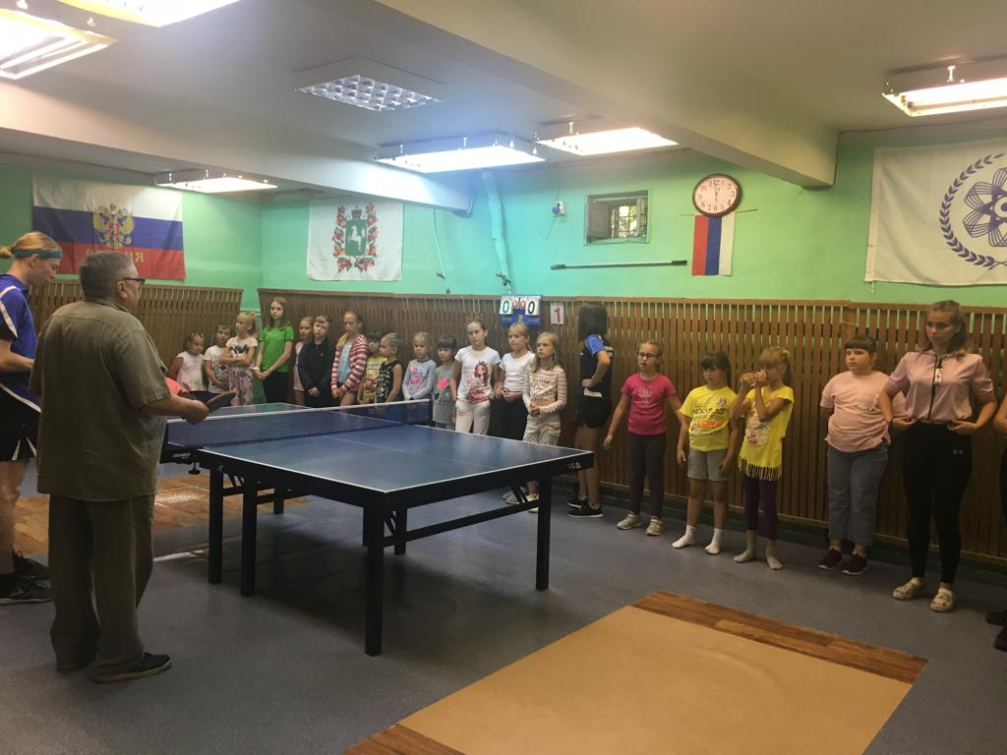
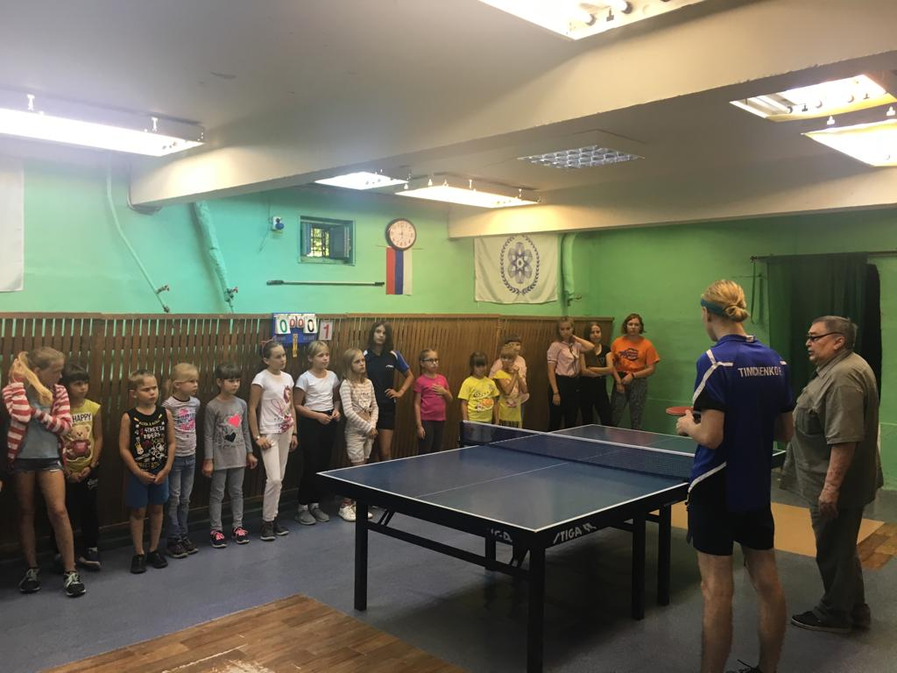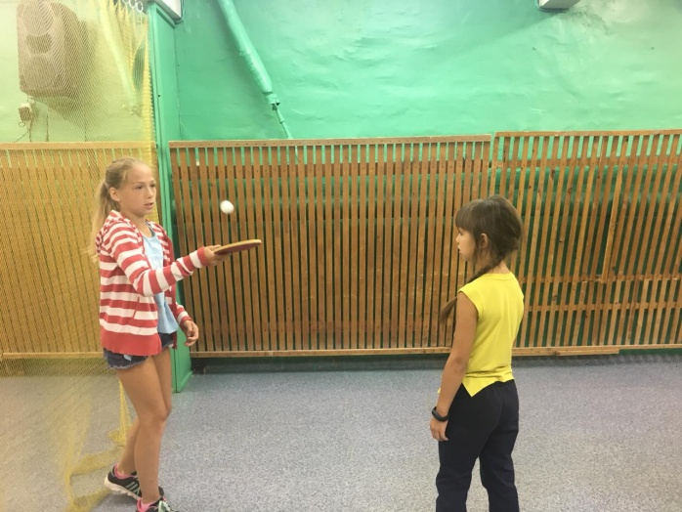
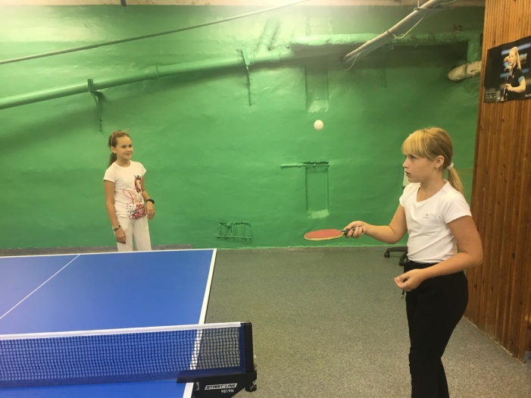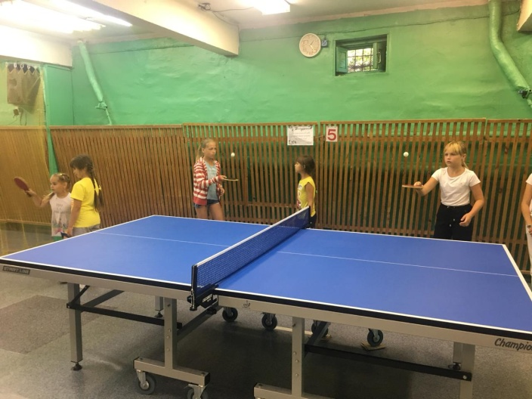
17 и 18 августа прошли ежегодные соревнования по Street Workout на Театральной площади по адресу: просп. Коммунистический, 119. Мероприятие организовано под руководством Воложанцева М.М. и Копанева И.В. В первый день проходили базовые дисциплины:
- Подтягивания;
- Отжимания на брусьях;
- Выходы силой;
- Задний вис.
Елизаветой Сеиной был установлен рекорд Северска среди девушек в дисциплине «Отжимания на брусьях», выполнив 51 повторение. Среди юношей можно выделить Илью Зюзина, который стал победителем дисциплины «подтягивания» с результатом 32 повторения.
Во второй день состоялась самая зрелищная дисциплина «Фристайл», в котором 1 место среди парней занял Илья Зюзин, среди девушек Елизавета Сеина. Все два дня проводились конкурсы и лотереи для зрителей.
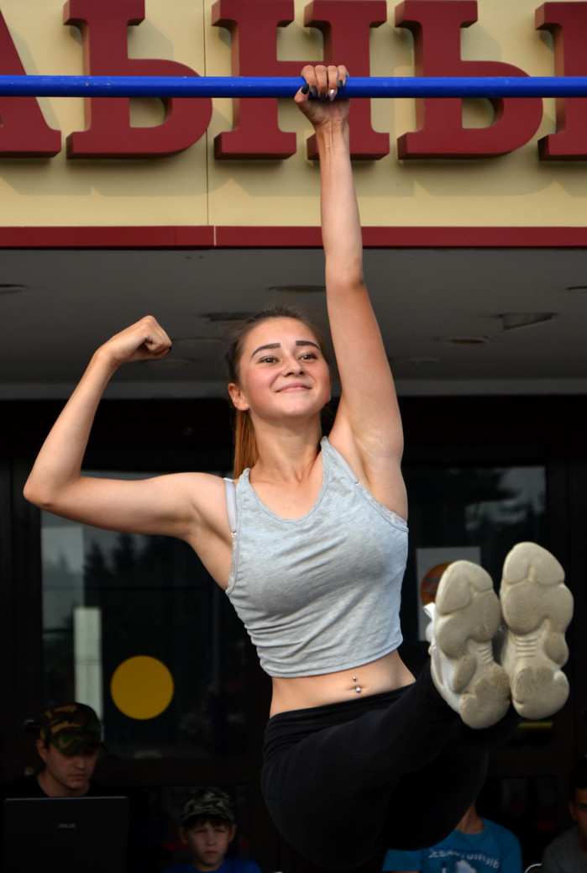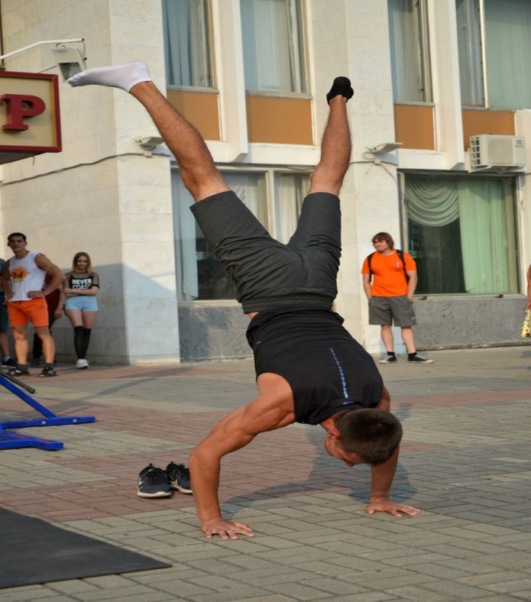
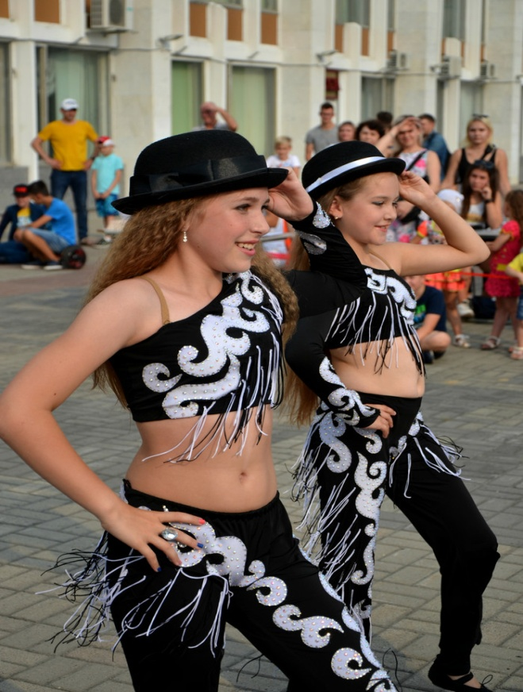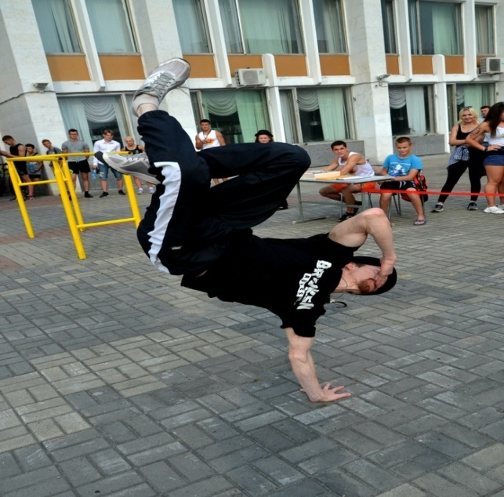
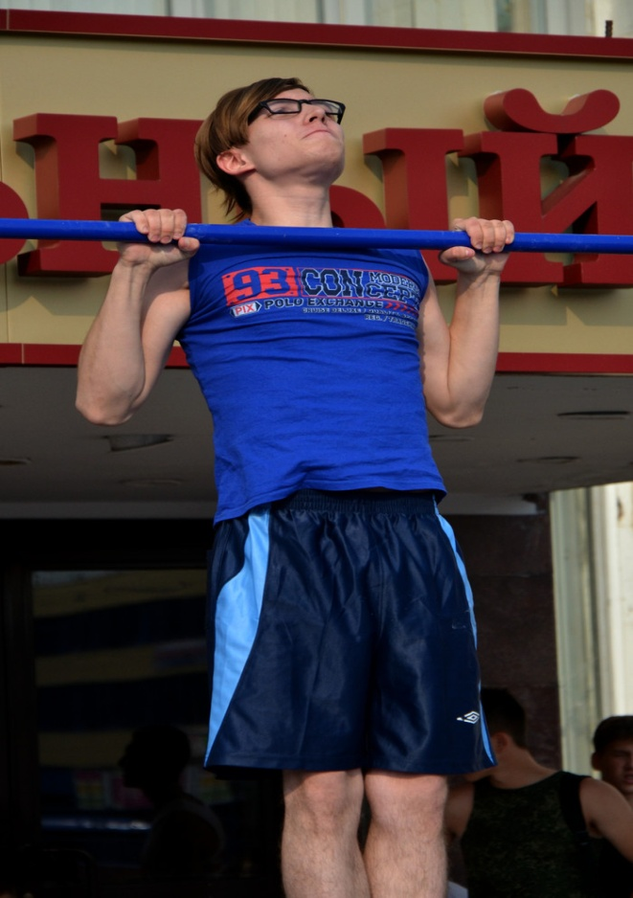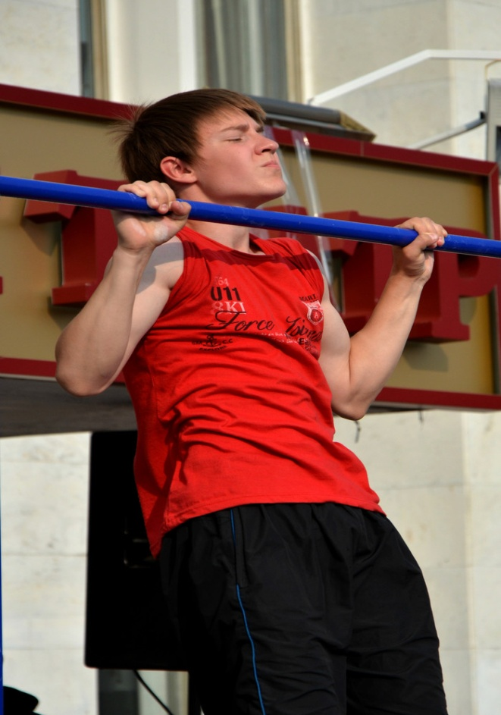
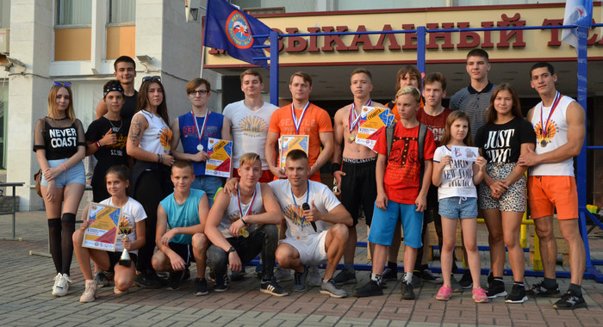
23 августа прошло физкультурно – спортивное мероприятие по северной ходьбе, посвященное Дню Государственного флага РФ в природном парке по адресу: просп. Коммунистический, 45А. Участники показали мастер – класс и прошли дистанцию 3 км по пересеченной местности, как итоговый зачет. Мероприятие провел инструктор по спорту Соколовский А.А.
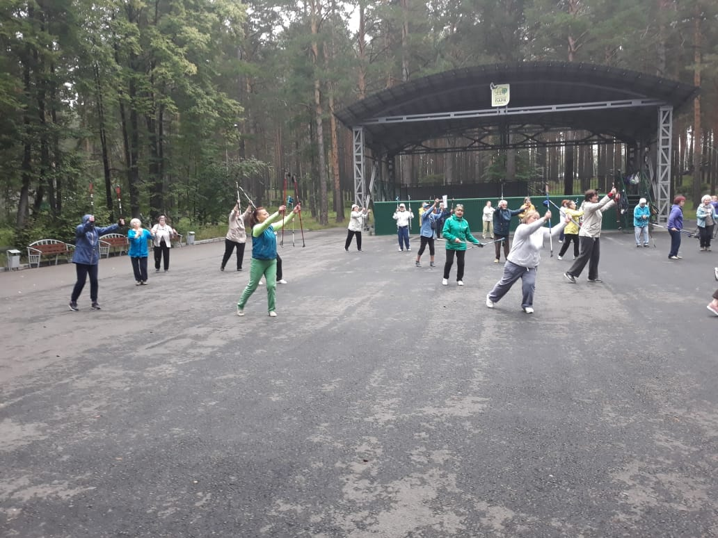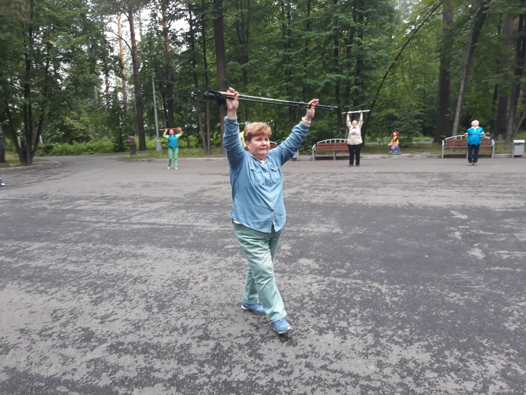
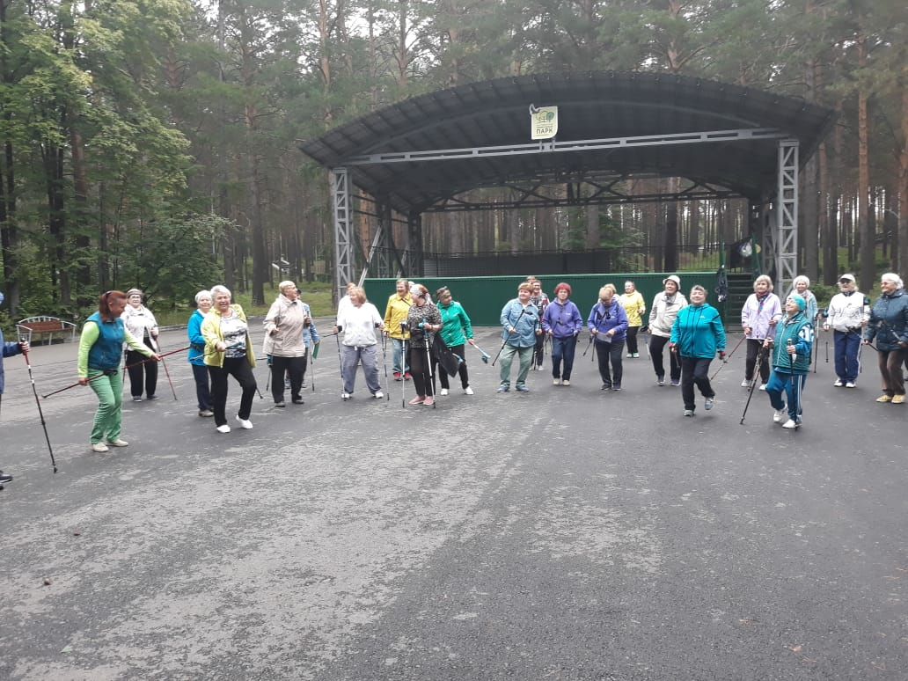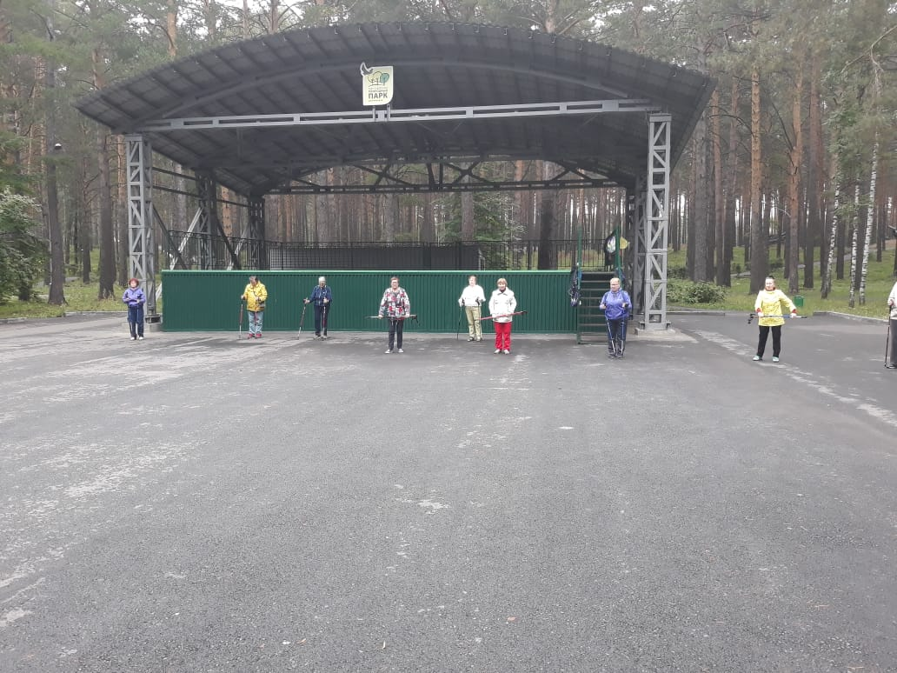
23 и 24 августа в спортивном зале «Кедр» прошел юношеский турнир по бадминтону, который посетили и спортсмены с г. Кемерево. Участники играли в одиночном и парном разрядах в группе 2007 г. и младше. Среди воспитанников инструктора по спорту Осколкова Р.Н. есть и призеры:
- 2 место – Дворникова В.;
- 3место – Изотова Н.;
- 2 место – Абрамов Д., Левченко И.;
- 3 место – Скиба М., Глушков Я.;
- 3 место – Изотова Н.,Левченко И.;
- 3 место – Левченко И., Левченко И.
Все победители и призеры были награждены призами!


